Государственное образовательное учреждение

среднего профессионального образования

Луганской Народной Республики

«Луганский архитектурно-строительный колледж

имени архитектора А.С. Шеремета»

|  |
| --- |
| УТВЕРЖДАЮ |
| Заместитель директора |
| по учебной работе |
| _________И.А.Хорунжая |
| «__» _________ 20___ г. |

**КОМПЛЕКТ КОНТРОЛЬНО-ОЦЕНОЧНЫХ СРЕДСТВ**

**для проведения текущего контроля и промежуточной аттестации**

**в форме экзамена квалификационного**

**по профессиональному модулю**

**ПМ.01 Проектирование цифровых устройств**

**по специальности 09.02.01 Компьютерные системы и комплексы**

|  |
| --- |
| Рассмотрено и согласовано  цикловой комиссией компьютерных дисциплин  Протокол от 30 августа 2023 г. №1  Председатель цикловой комиссии  ______________Е.В. Делекторская  Разработан на основе государственного образовательного стандарта по специальности 09.02.01 Компьютерные системы и комплексы |

Составитель Гарагуля Е.А., преподаватель компьютерных дисциплин

**СОДЕРЖАНИЕ**

1 Результаты освоения программы профессионального модуля, подлежащие проверке 5

2. Оценивание уровня освоения теоретического курса профессионального модуля 10

3. Оценивание уровня учебных достижений по учебной и производственной практике 11

4. Контрольно-оценочные материалы для квалификационного экзамена 14

Список источников 15

Задания для оценивания уровня освоения МДК 01.01. Основы проектирования цифровой техники 16

Задания для оценивания уровня освоения МДК 01.02. Разработка и прототипирование цифровых систем 52

Задания для промежуточной аттестации 83

1 Результаты освоения программы профессионального модуля, подлежащие проверке

1.1 Вид профессиональной деятельности

Результатом освоения профессионального модуля является готовность обучающегося к выполнению вида профессиональной деятельности

1. Проектирование цифровых систем

и формирование соответствующих профессиональных и общих компетенций:

|  |  |
| --- | --- |
| **Профессиональные компетенции**  *(должны быть сформированы в полном объеме)* | **Показатели оценки результата** |
| ПК 1.1.  Анализировать требования технического задания на проектирование цифровых систем | Выявления первоначальных требований заказчика;  информирования заказчика о возможностях типовых устройств;  определения возможности соответствия типового устройства первоначальным требованиям заказчика.. |
| ПК 1.2.  Разрабатывать схемы электронных устройств на основе интегральных схем разной степени интеграции в соответствии с техническим заданием. | Разработки схем цифровых устройств на основе типовых решений в соответствии с требованиями технического задания;  моделирования цифровых устройств в специализированных программах;  создания принципиальных схем в специализированных программах;  проведения испытаний разрабатываемых схем цифровых устройств в соответствии с программой и методикой испытаний;  монтажа печатных плат макетов устройств. |
| ПК 1.3.  Оформлять техническую документацию на проектируемые устройства | Выполнения рабочих чертежей на разрабатываемые устройства;  внесения исправлений в техническую документацию на устройства в соответствии с решениями, принятыми при рассмотрении и обсуждении выполняемой работы;  формирования документации для производства печатных плат и монтажа компонентов. |
| ПК 1.4.  Выполнять прототипирование цифровых систем, в том числе – с применением виртуальных средств. | Разработки мастер-модели;  выбор тестовых воздействий;  тестирования прототипа ИС на корректность принятых решений;  выборы режимов для отладки;  проведения испытаний разрабатываемых прототипов цифровых систем в соответствии с программой и методикой испытаний, в том числе – с применением средств виртуализации. |

|  |  |
| --- | --- |
| **Общие компетенции**  ***(****возможна частичная сформированность)* | **Показатели оценки результата** |
| ОК 1. Выбирать способы решения задач профессиональной деятельности применительно к различным контекстам. | Распознавать задачу и/или проблему в профессиональном и/или социальном контексте; анализировать задачу и/или проблему и выделять её составные части; определять этапы решения задачи; выявлять и эффективно искать информацию, необходимую для решения задачи и/или проблемы;  составлять план действия; определять необходимые ресурсы;  владеть актуальными методами работы в профессиональной и смежных сферах; реализовывать составленный план; оценивать результат и последствия своих действий (самостоятельно или с помощью наставника) |
| ОК 2. Использовать современные средства поиска, анализа и интерпретации информации, и информационные технологии для выполнения задач профессиональной деятельности | Определять задачи для поиска информации; определять необходимые источники информации; планировать процесс поиска; структурировать получаемую информацию;  выделять наиболее значимое в перечне информации; оценивать практическую значимость результатов поиска; оформлять результаты поиска, применять средства информационных технологий для решения профессиональных задач; использовать современное программное обеспечение; использовать различные цифровые средства для решения профессиональных задач. |
| ОК 3. Планировать и реализовывать собственное профессиональное и личностное развитие, предпринимательскую деятельность в профессиональной сфере, использовать знания по финансовой грамотности в различных | Определять актуальность нормативно-правовой документации в профессиональной деятельности; применять современную научную профессиональную терминологию; определять и выстраивать траектории профессионального развития и самообразования; выявлять достоинства и недостатки коммерческой идеи; презентовать идеи открытия собственного дела в профессиональной деятельности; оформлять бизнес-план; рассчитывать размеры выплат по процентным ставкам кредитования; определять инвестиционную привлекательность коммерческих идей в рамках профессиональной деятельности; презентовать бизнес-идею; определять источники финансирования |
| ОК 4. Эффективно взаимодействовать и работать в коллективе и команде | Организовывать работу коллектива и команды; взаимодействовать с коллегами, руководством, клиентами в ходе профессиональной деятельности |
| ОК 5. Осуществлять устную и письменную коммуникацию на государственном языке Российской Федерации с учетом особенностей социального и культурного контекста. | Грамотно излагать свои мысли и оформлять документы по профессиональной тематике на государственном языке, проявлять толерантность в рабочем коллективе |
| ОК 6. Проявлять гражданско-патриотическую позицию, демонстрировать осознанное поведение на основе традиционных общечеловеческих ценностей, в том числе с учетом гармонизации межнациональных и межрелигиозных отношений, применять стандарты антикоррупционного поведения. | Описывать значимость своей специальности; применять стандарты антикоррупционного поведения |
| ОК 7. Содействовать сохранению окружающей среды, ресурсосбережению, применять знания об изменении климата, принципы бережливого производства, эффективно действовать в чрезвычайных ситуациях. | Соблюдать нормы экологической безопасности; определять направления ресурсосбережения в рамках профессиональной деятельности по специальности осуществлять работу с соблюдением принципов бережливого производства; |
| ОК 8. Использовать средства физической культуры для сохранения и укрепления здоровья в процессе профессиональной деятельности и поддержания необходимого уровня физической подготовленности. | Использовать физкультурно-оздоровительную деятельность для укрепления здоровья, достижения жизненных и профессиональных целей; применять рациональные приемы двигательных функций в профессиональной деятельности; пользоваться средствами профилактики перенапряжения, характерными для данной специальности |
| ОК 9. Пользоваться профессиональной документацией на государственном и иностранном языках. | Понимать общий смысл четко произнесенных высказываний на известные темы (профессиональные и бытовые), понимать тексты на базовые профессиональные темы; участвовать в диалогах на знакомые общие и профессиональные темы; строить простые высказывания о себе и о своей профессиональной деятельности; кратко обосновывать и объяснять свои действия (текущие и планируемые); писать простые связные сообщения на знакомые или интересующие профессиональные темы |

**1.2 Дидактические единицы «иметь практический опыт», «уметь» и «знать»**

В результате изучения профессионального модуля обучающийся должен:

**иметь практический опыт:**

1. выявления первоначальных требований заказчика;
2. информирования заказчика о возможностях типовых устройств;
3. определения возможности соответствия типового устройства первоначальным требованиям заказчика;
4. разработки схем цифровых устройств на основе типовых решений в соответствии с требованиями технического задания;
5. моделирования цифровых устройств в специализированных программах;
6. создания принципиальных схем в специализированных программах;
7. создания рисунков печатных плат в специализированных программах;
8. проведения испытаний разрабатываемых схем цифровых устройств в соответствии с программой и методикой испытаний;
9. монтажа печатных плат макетов устройств.
10. выполнения рабочих чертежей на разрабатываемые устройства;
11. внесения исправлений в техническую документацию на устройства в соответствии с решениями, принятыми при рассмотрении и обсуждении выполняемой работы;
12. формирования документации для производства печатных плат и монтажа компонентов.
13. разработки мастер-модели;
14. выбор тестовых воздействий;
15. тестирования прототипа ИС на корректность принятых решений;
16. выборы режимов для отладки;
17. проведения испытаний разрабатываемых прототипов цифровых систем в соответствии с программой и методикой испытаний, в том числе – с применением средств виртуализации.

**уметь:**

1. применять методы анализа требований;
2. применять рекомендуемые нормативные и руководящие материалы на разрабатываемые цифровые системы;
3. применять системы автоматизированного проектирования;
4. осуществлять компьютерное моделирование цифровых устройств с использованием конструкторских систем автоматизированного проектирования;
5. оформлять результаты тестирования цифровых устройств;
6. применять рекомендуемые нормативные и руководящие материалы на разрабатываемую техническую документацию;
7. пользоваться стандартным программным обеспечением при оформлении документации;
8. разрабатывать рабочие чертежи в соответствии с требованиями стандартов организации, национальных стандартов и технических регламентов;
9. применять имеющиеся шаблоны для составления технической документации;
10. использовать прикладные программы для разработки конструкторской документации;
11. работать в средах моделирования цифровых устройств и систем;
12. выполнять тестирование прототипов.

**знать:**

1. основные параметры и условия эксплуатации систем;
2. особенности построения, применения и подключения основных типов цифровых устройств;
3. электронные справочные системы и библиотеки: наименования, возможности и порядок работы в них;
4. технические характеристики типовых цифровых устройств;
5. особенностей применения и подключения основных типов цифровых устройств;
6. электронные справочные системы и библиотеки: наименования, возможности и порядок работы в них;
7. основы электротехники и силовой электроники;
8. полупроводниковой электроники;
9. основы цифровой схемотехники;
10. основы аналоговой схемотехники;
11. основы микропроцессоров;
12. основные понятия теории автоматического управления;
13. номенклатуру основных радиоэлектронных компонентов: назначения, типы, характеристики;
14. типы, основные характеристики, назначение радиоматериалов;
15. типы, основные характеристики, назначение материалов базовых несущих конструкций радиоэлектронных средств;
16. специальные пакеты прикладных программ для конструирования радиоэлектронных средств: наименования, возможности и порядок работы в них;
17. основные методы проведения электротехнических измерений и основы метрологии;
18. требования охраны труда, пожарной, промышленной, экологической безопасности и электробезопасности;
19. электронные справочные системы и библиотеки: наименования, возможности и порядок работы в них;
20. виды и содержание конструкторской документации на цифровые устройства;
21. основные требования Единой системы конструкторской документации (далее - ЕСКД);
22. правила оформления и внесения изменений в техническую и эксплуатационную документацию;
23. технические характеристики типовых цифровых устройств;
24. особенностей применения и подключения основных типов цифровых устройств;
25. среды моделирования цифровых устройств и систем;
26. методы построения компьютерных моделей цифровых устройств;
27. методы обеспечения качества на этапе проектирования.

**1.3 Формы промежуточной аттестации по профессиональному модулю**

|  |  |
| --- | --- |
| **Элемент профессионального модуля** | **Формы промежуточной аттестации** |
| МДК 01.01 | Дифференцированный зачёт |
| МДК 01.02 | Дифференцированный зачёт |
| УП.01 | Дифференцированный зачёт |
| ПП.01 | Дифференцированный зачёт |
| ПМ.01 | Экзамен квалификационный |

2. Оценивание уровня освоения теоретического курса профессионального модуля

**2.1. Формы и методы оценивания**

Предметом оценивания освоения МДК являются умения и знания. Контроль знаний, обучающихся проводится в форме текущей и промежуточной аттестации.

Текущая аттестация обучающихся – оценка знаний и умений проводится постоянно с помощью устного опроса, тестовых заданий, практических занятий.

Промежуточная аттестация обучающихся по междисциплинарному курсу проводится в форме дифференцированного зачета.

Оценка освоения междисциплинарных курсов предусматривает традиционную систему оценивания.

## 2.2 Задания для оценивания уровня освоения междисциплинарных курсов

**2.2.1 Задания для оценивания уровня освоения МДК.01.01 Основы проектирования цифровой техники (Приложение 1).**

**2.2.2 Задания для оценивания уровня освоения МДК.01.02 Разработка и прототипирование цифровых систем (Приложение 2).**

3. Оценивание уровня учебных достижений по учебной и производственной практике

## 3.1. Формы и методы оценивания

Предметом оценивания по учебной и (или) производственной практике обязательно являются дидактические единицы «иметь практический опыт» и «уметь».

## 3.2. Перечень видов работ для проверки результатов освоения программы профессионального модуля на практике

**3.2.1. Учебная практика**

|  |  |  |  |  |
| --- | --- | --- | --- | --- |
| **№** | **Виды работ** | **Коды проверяемых результатов** | | |
| **профессио-нальные компетен-ции** | **общие компетен-ции** | **практический опыт умения** |
| 1 | Анализ требований технического задания. | ПК.1.1 | ОК.1.1-ОК.1.9 | У1, ПО1, ПО2, ПО3, ПО4 |
| 2 | Применение рекомендуемых нормативных и руководящих материалов на разрабатываемые цифровые системы. | ПК.1.1 | ОК.1.1-ОК.1.9 | У2, ПО5 |
| 3 | Использование систем автоматизированного проектирования в процессе выполнения индивидуальных заданий. | ПК.1.2 | ОК.1.1-ОК.1.9 | У3, ПО6 |
| 4 | Компьютерное моделирование цифровых устройств в заданной среде. | ПК.1.2 | ОК.1.1-ОК.1.9 | У4, ПО7, ПО8 |
| 5 | Оформление результатов тестирования цифровых устройств. | ПК.1.3 | ОК.1.1-ОК.1.9 | У5, ПО10 |
| 6 | Разработка и оформление отдельных технических документов с применением стандартного программного обеспечения, прикладных программ и шаблонов. | ПК.1.4 | ОК.1.1-ОК.1.9 | У6, У7, У8, У9, У10, ПО13 |
| 7 | Тестирование прототипов разрабатываемых устройств. | ПК.1.4 | ОК.1.1-ОК.1.9 | У11, У12, ПО14, ПО15, ПО16, ПО17 |

**3.2.2. Производственная практика**

|  |  |  |  |  |
| --- | --- | --- | --- | --- |
| **№** | **Виды работ** | **Коды проверяемых результатов** | | |
| **профессио-нальные компетенции** | **общие компетенции** | **практический опыт, умения** |
| 1 | выявление первоначальных требований заказчика; | ПК.1.1 | ОК.1.1-ОК.1.9 | У1, ПО1, ПО2, ПО3, ПО4 |
| 2 | информирование заказчика о возможностях типовых устройств; | ПК.1.1 | ОК.1.1-ОК.1.9 | У2, ПО5 |
| 3 | определение возможности соответствия типового устройства первоначальным требованиям заказчика; | ПК.1.1 | ОК.1.1-ОК.1.9 | У3, ПО6 |
| 4 | разработка схем цифровых устройств на основе типовых решений в соответствии с требованиями технического задания; | ПК.1.1 | ОК.1.1-ОК.1.9 | У4, ПО7, ПО8 |
| 5 | моделирования цифровых устройств в специализированных программах; | ПК.1.2 | ОК.1.1-ОК.1.9 | У5, ПО10 |
| 6 | создание принципиальных схем в специализированных программах; | ПК.1.2 | ОК.1.1-ОК.1.9 | У6, У7, У8, У9, У10, ПО13 |
| 7 | создание рисунков печатных плат в специализированных программах; | ПК.1.2 | ОК.1.1-ОК.1.9 | У11, У12, ПО14, ПО15, ПО16, ПО17 |
| 8 | проведение испытаний разрабатываемых схем цифровых устройств в соответствии с программой и методикой испытаний; | ПК.1.2 | ОК.1.1-ОК.1.9 | У1, ПО1, ПО2, ПО3, ПО4 |
| 9 | монтаж печатных плат макетов устройств; | ПК.1.2 | ОК.1.1-ОК.1.9 | У2, ПО5 |
| 10 | выполнение рабочих чертежей на разрабатываемые устройства; | ПК.1.3 | ОК.1.1-ОК.1.9 | У3, ПО6 |
| 11 | внесение исправлений в техническую документацию на устройства в соответствии с решениями, принятыми при рассмотрении и обсуждении выполняемой работы; | ПК.1.3 | ОК.1.1-ОК.1.9 | У4, ПО7, ПО8 |
| 12 | формирования документации для производства печатных плат и монтажа компонентов; | ПК.1.3 | ОК.1.1-ОК.1.9 | У5, ПО10 |
| 13 | разработка мастер-модели; | ПК.1.4 | ОК.1.1-ОК.1.9 | У6, У7, У8, У9, У10, ПО13 |
| 14 | выбор тестовых воздействий; | ПК.1.4 | ОК.1.1-ОК.1.9 | У11, У12, ПО14, ПО15, ПО16, ПО17 |

## 3.3.Критерии оценивания учебной и производственной практики

|  |  |
| --- | --- |
| **Уровень учебных достижений** | **Показатели оценки результата** |
| Отлично | Содержание и оформление отчета и дневника безупречные, выполненные индивидуальные задания, предоставляются соответствующие приложения, отчет содержит глубокий анализ вопросов практики, выводы о положительных моментах и недостатки. Отчет выполнен в срок. Рецензия на отчет положительная. Полные и точные ответы на все вопросы по практике. |
| Хорошо | Несущественные замечания по содержанию и оформлению отчета и дневника или допущены некоторые недостатки стилистического или методического характера, недостаточно аргументированные выводы и предложения, неполно выполнены индивидуальные задания, отсутствуют некоторые приложения. Рецензия на отчет положительная. В ответах на вопросы по практике студент допускает отдельные неточности. |
| Удовлетвори-тельно | Неаккуратное оформление отчета и дневника. Большая часть вопросов программы практики в отчете освещена, но они носят теоретический и обобщенный характер, не выполнено индивидуальное задание, слабо проведенный анализ, выводы и предложения аргументированы недостаточно, оформление неаккуратное. Отчет сдан с нарушением сроков. Рецензия на отчет содержит множество замечаний. При ответах на вопросы по программе практики студент дает недостаточно уверены ответа. |
| Неудовлетво-рительно | В отчете освещены ли не все разделы программы практики. Рецензия по отношению к практике отрицательная. На вопрос по программе практики студент дает уверены ответа. |

4. Контрольно-оценочные материалы для квалификационного экзамена

## 4.1. Общие положения

Квалификационный экзамен предназначен для контроля и оценки результатов освоения профессионального модуля ПМ.01 Проектирование цифровых устройств

по специальности 09.02.01 Компьютерные системы и комплексы

Квалификационный экзамен носит комплексный практикоориентированный характер.

Итогом экзамена является однозначное решение: «вид профессиональной деятельности освоен/не освоен».

При выставлении оценки учитывается роль оцениваемых показателей для выполнения вида профессиональной деятельности, освоение которого проверяется. При отрицательном заключении хотя бы по одному показателю оценки результата освоения профессиональных компетенций принимается решение «вид профессиональной деятельности не освоен». При наличии противоречивых оценок по одному и тому же показателю при выполнении разных видов работ, решение принимается в пользу обучающегося.

## 4.2. Задания для экзаменующихся (Приложение 3)

## 4.3. Критерии оценивания

|  |  |
| --- | --- |
| **Уровень учебных достижений** | **Показатели оценки результата** |
| **«5»** | На теоретические вопросы студент правильно ответил не менее чем на 90% вопросов, практическое задание выполнено полностью верно |
| **«4»** | На теоретические вопросы студент правильно ответил не менее чем на 75% вопросов, практическое задание выполнено верно, но с небольшими ошибками |
| **«3»** | На теоретические вопросы студент правильно ответил не менее чем на 50% вопросов, практическое задание выполнено, но с более чем 3 негрубыми ошибками или 1 грубой ошибкой |
| **«2»** | На теоретические вопросы студент правильно ответил менее чем на 50% вопросов, практическое задание не выполнено |

Список источников

1. Бушуев, В. В., & Федотов, В. А. (2013). Проектирование цифровых устройств на ПЛИС. М.: Горячая линия - Телеком.
2. Горелик, А. В., & Рыжиков, Е. А. (2011). Проектирование цифровых устройств. М.: Бином. Лаборатория знаний.
3. Куимов, Е. А., & Сидоров, А. В. (2012). Проектирование и отладка цифровых устройств. СПб.: Питер.
4. Миловидов, М. В. (2008). Цифровая схемотехника и проектирование цифровых устройств. М.: ДМК Пресс.
5. Морозов, А. Ю. (2009). Цифровая схемотехника и проектирование на базе ПЛИС. М.: Солон-Пресс.
6. Рам, Б. (2015). Функциональная проверка проектирования цифровых устройств. Верификация на основе планов. М.: Техносфера.
7. Седра, А. С., & Смит, К. С. (2007). Цифровые системы: Принципы проектирования и применения. М.: Вильямс.
8. Шейнерман, А. Л., & Яровой, М. А. (2013). Основы цифровой схемотехники и проектирование цифровых устройств. М.: Форум.
9. Уолш, А. (2010). Цифровая схемотехника: Введение в проектирование цифровых устройств. М.: Эксмо.
10. Хоровиц, П., & Хилл, У. (2015). Искусство схемотехники. Том 2. Цифровая электроника. М.: ДМК Пресс.
11. Зубарев, В. Е. (2021). Методы проектирования цифровых устройств на основе ПЛИС. Вестник МГТУ, 14(2), 78-85.
12. Ковальчук, С. В. (2019). Оптимизация проектирования цифровых устройств с использованием VHDL. Электронные технологии, 12(3), 112-119.
13. Смирнов, А. А. (2020). Сравнительный анализ САПР для проектирования цифровых устройств. Известия Тульского государственного университета. Технические науки, 26(4), 56-63.
14. Иванов, Ю. П. (2018). Подходы к проектированию цифровых устройств для встраиваемых систем. Технологии в электронной промышленности, 22(1), 45-52.
15. Петров, Д. В. (2022). Разработка и тестирование цифровых устройств на базе микроконтроллеров AVR. Инженерный журнал: наука и инновации, 18(6), 98-105.
16. Романов, И. С. (2021). Моделирование и отладка цифровых устройств на FPGA. Современные проблемы науки и образования, 32(3), 77-84.
17. Козлов, Е. В. (2020). Применение HDL для проектирования цифровых устройств в учебном процессе. Вестник Воронежского государственного технического университета, 11(2), 113-120.
18. Сидоров, В. А. (2019). Применение методики Testbench для проверки цифровых схем. Технологии и средства связи, 7(4), 89-95.
19. Лебедев, А. Н. (2018). Проектирование цифровых устройств на базе ПЛИС: современные подходы и инструменты. Вестник Томского политехнического университета, 15(5), 102-108.

Приложение 1

Задания для оценивания уровня освоения МДК 01.01. Основы проектирования цифровой техники

**Тема 1.1. Арифметические основы цифровой техники**

**Практическое занятия № 1. Перевод чисел в системах счисления**

**Задание**

1. Переведите в двоичную систему десятичное число 99.
2. Переведите десятичное число 931 в двоичное.
3. Переведите десятичное число 550 в двоичное.
4. Переведите десятичное число 750 в двоичное.
5. Переведите десятичное число 698 в двоичное.
6. Туфли стоят 100011 рублей. После 18.00 в магазине начинает действовать специальное предложение: заплатив за две пары туфель, покупатель получает третью пару в подарок. Сколько пар обуви можно получить на 11001000 рублей после 18.00?
7. На праздники принято дарить букет из нечетного числа цветов. Один цветок стоит 11 рублей. У Максима есть 110010 рублей. Какое самое большое число цветов может быть в букете?
8. На одном из деревьев выросло 111001 яблок. После того, как с него сорвали 10010 яблок, то на нем осталось столько плодов, сколько их на втором и третьем деревьях вместе. Сколько яблок выросло на третьем дереве, если на втором 11001 яблоко?
9. Перевести двоичное число 11111012 в десятичную СС автоматизированным способом.
10. Заполните таблицу, используя программу Калькулятор:

|  |  |  |  |
| --- | --- | --- | --- |
| Исходное число | Соответствующее число | Исходное число | Соответствующее число |
| 10112 | X10 = | 11000112 | X8 =  X10 =  X16 = |
| 6758 | X10 = | 74718 | X2 =  X10 =  X16 = |
| 41510 | X16 = | 41ADF16 | X2 =  X8 =  X10 = |
| 8710 | X2 =  X8 =  X16 = | BA3516 | X2 =  X8 =  X10 = |

**Практическое занятия № 2. Представление данных в ЭВМ. Числа с фиксированной и плавающей точкой**

**Задание**

Компьютер работает только с целыми положительными числами. Каков диапазон изменения чисел, если для представления числа в памяти компьютера отводится 1 байт?

Компьютер работает только с целыми положительными числами. Каков диапазон изменения чисел, если для представления числа в памяти компьютера отводится 4 байта?

Записать дополнительный код отрицательного числа –2002 для 16-разрядного компьютерного представления.

Для представления вещественного числа отводится 8 байт. Порядок занимает 11 бит. Сколько значащих цифр будет содержать двоичная мантисса?

Записать следующие числа в форме с плавающей запятой и нормализованной мантиссой: а) 217,93410; б) 7532110; в) 10,010110; г) 20045010.

Запишите число 2001,2001 пятью различными способами в форме с плавающей запятой.

**Тема 1.2. Логические основы цифровой техники**

**Лабораторная работа № 1. Определение для схемы логической функции и ее таблицы истинности**

**Задание**

Собрать каждый из базовых логических элементов.

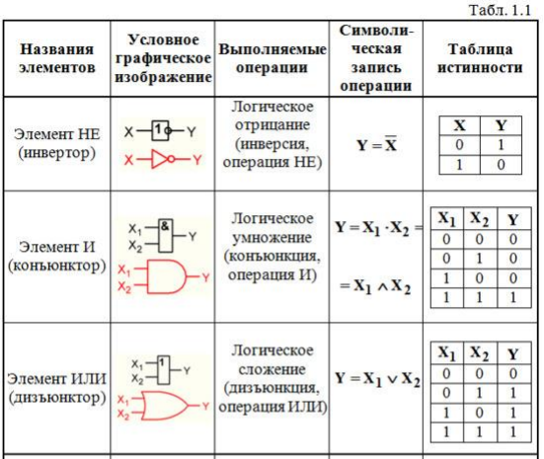

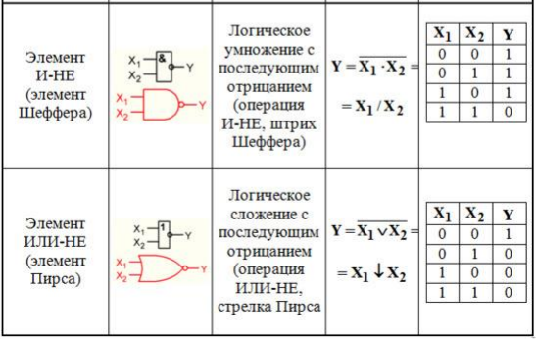

**Лабораторная работа № 2. Исследование логических функций И, ИЛИ, НЕ**

**Задание**

Исследование работы логического элемента «НЕ»

Составить схему элемента НЕ

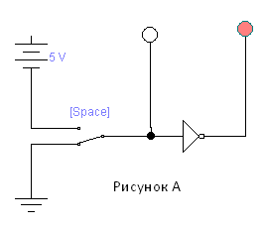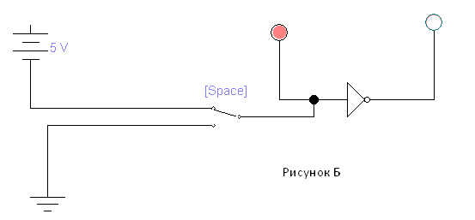

Исследование работы логического элемента «И»

Составить схему элемента И

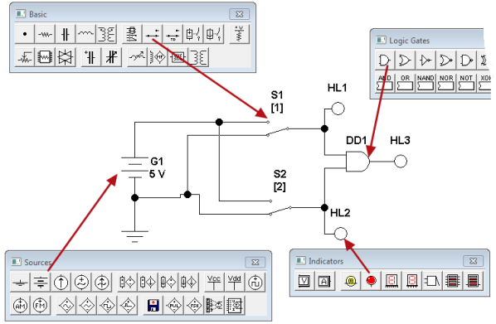

Исследование работы логического элемента «ИЛИ»

Составить схему элемента ИЛИ

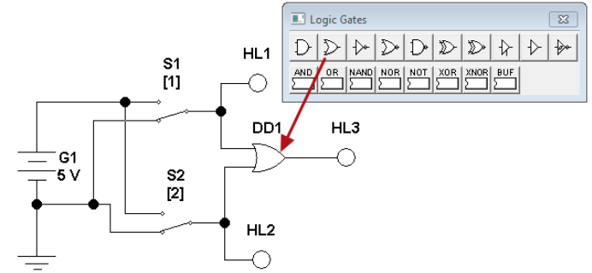

**Лабораторная работа № 3. Исследование логических функций И-НЕ, ИЛИ-НЕ, XOR**

**Задание**

1. Исследуйте следующие функциональные схемы

А) 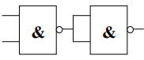

В). 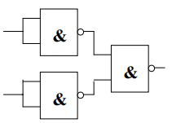

С) 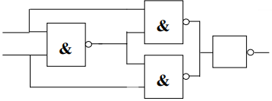

2. Исследуйте логическую схему и постройте функциональную логическую схему:

А)

B)

C)

3. Проведите синтез логического устройства с выходной комбинацией:

А) 00100111

В) 01101001

С) 0110100110010110

4. Исследование логических функций ИЛИ-НЕ

Соберите схему логического вентиля

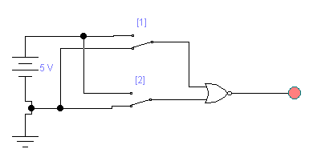

Подавая на входы различные сигналы, опишите работу логического элементы ИЛИ-НЕ и заполните таблицу

**Таблица истинности логического элемента ИЛИ-НЕ**

|  |  |  |
| --- | --- | --- |
| Х1 | Х2 | Y |
| 0 | 0 |  |
| 0 | 1 |  |
| 1 | 0 |  |
| 1 | 1 |  |

5. Исследование логических функций Исключающее ИЛИ (XOR)

Соберите схему логического вентиля

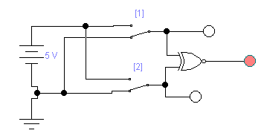

Подавая на входы различные сигналы, опишите работу логического элементы XOR и заполните таблицу

**Таблица истинности логического элемента XOR**

|  |  |  |
| --- | --- | --- |
| Х1 | Х2 | Y |
| 0 | 0 |  |
| 0 | 1 |  |
| 1 | 0 |  |
| 1 | 1 |  |

**Лабораторная работа № 4. Определение для схемы логической функции и ее таблицы истинности**

**Задание**

1. Собрать схему 2И-НЕ

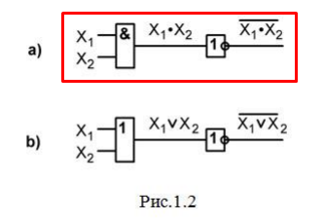

1. Собрать схему 2ИЛИ-НЕ

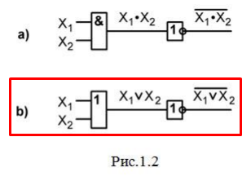

1. Собрать схему и построить таблицу истинности для 3ИЛИ-НЕ

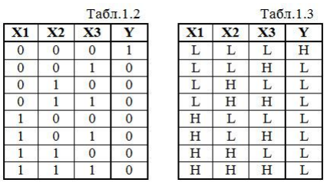

**Лабораторная работа № 5. Построение схем и таблиц истинности для заданных логических функций**

**Задание**

Постройте таблицу истинности для функции двух переменных

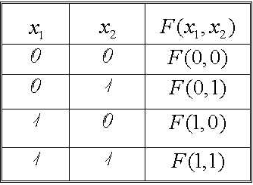 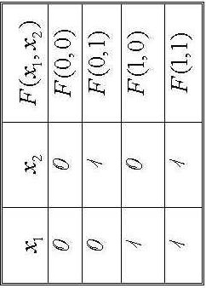

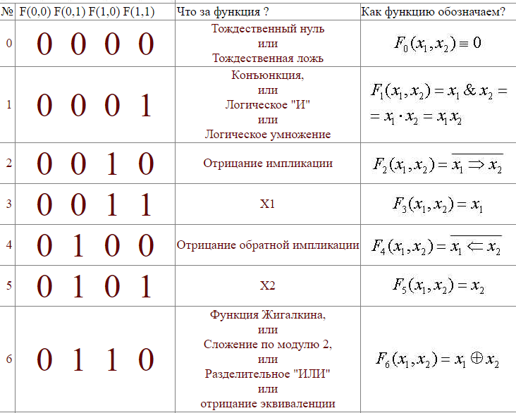

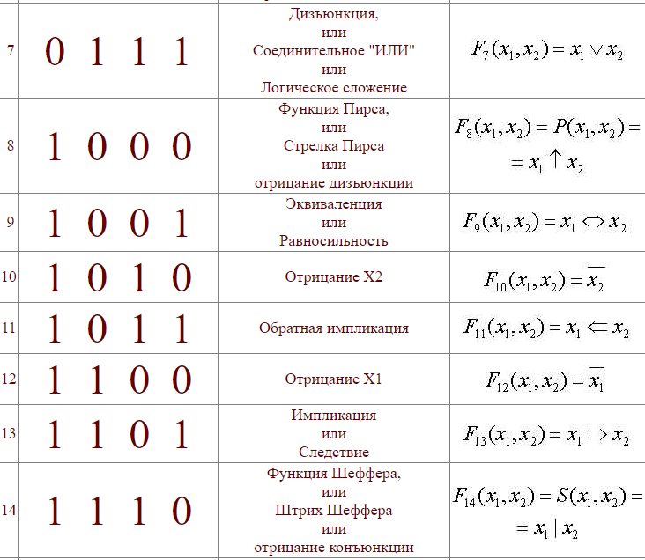

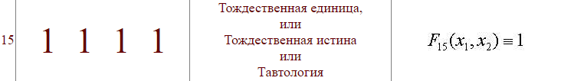

**Практическое занятия № 3. Минимизация булевых функций (СДНФ, СКНФ)**

**Задание**

1. Привести к КНФ и СКНФ.



1. Привести данные выражения к ДНФ, пользуясь правилами де Моргана. Если возможно, сократить ДНФ, используя свойство поглощения и правило Блейка:



**Практическое занятия № 4. Минимизация логических функций с помощью диаграмм Вейча**

**Задание**

Минимизируйте функции, используя карты Карно.

1. 
2. 
3. 

**Контрольная работа № 1**

1. Вентиль – это …
2. Инвертор – это …
3. Напишите ВСЕ синонимы логическому умножению
4. Напишите ВСЕ синонимы логическому сложению
5. Назовите ДВА варианта названия логического умножение с последующим отрицанием – это
6. Стрелка Пирса – это
7. Нарисуйте, как обозначается операция НЕ в соответствии с западным стандартом:
8. Нарисуйте, как обозначается операция НЕ в соответствии с восточным стандартом:
9. Нарисуйте, как обозначается конъюнктор в соответствии с западным стандартом:
10. Нарисуйте, как обозначается конъюнктор в соответствии с восточным стандартом:
11. Нарисуйте, как обозначается дизъюнктор в соответствии с западным стандартом:
12. Нарисуйте, как обозначается дизъюнктор в соответствии с восточным стандартом:
13. Нарисуйте, как обозначается штрих Шеффера в соответствии с западным стандартом:
14. Нарисуйте, как обозначается штрих Шеффера в соответствии с восточным стандартом:
15. Нарисуйте, как обозначается стрелка Пирса в соответствии с западным стандартом:
16. Нарисуйте, как обозначается стрелка Пирса в соответствии с восточным стандартом:
17. Какой логической ФОРМУЛЕ соответствует таблица истинности

|  |  |  |
| --- | --- | --- |
| Х1 | Х2 | Y |
| 0 | 0 | 1 |
| 0 | 1 | 0 |
| 1 | 0 | 0 |
| 1 | 1 | 0 |

Напишите формулу:

1. Какой логической ФОРМУЛЕ соответствует таблица истинности

|  |  |  |
| --- | --- | --- |
| Х1 | Х2 | Y |
| 0 | 0 | 1 |
| 0 | 1 | 1 |
| 1 | 0 | 1 |
| 1 | 1 | 0 |

Напишите формулу:

1. Какой логической ФОРМУЛЕ соответствует таблица истинности

|  |  |  |
| --- | --- | --- |
| Х1 | Х2 | Y |
| 0 | 0 | 0 |
| 0 | 1 | 1 |
| 1 | 0 | 1 |
| 1 | 1 | 1 |

Напишите формулу:

1. Какой логической ФОРМУЛЕ соответствует таблица истинности

|  |  |  |
| --- | --- | --- |
| Х1 | Х2 | Y |
| 0 | 0 | 0 |
| 0 | 1 | 0 |
| 1 | 0 | 0 |
| 1 | 1 | 1 |

Напишите формулу:

1. Какой логической ФОРМУЛЕ соответствует таблица истинности

|  |  |
| --- | --- |
| Х1 | Y |
| 0 | 1 |
| 1 | 0 |

Напишите формулу:

1. Дана формула: $Y=X1∙X2$

Напишите название логического элемента, какому она соответствует и функцию-синоним.

1. Дана формула: $Y=\overline{X1∙X2}$

Напишите название логического элемента, какому она соответствует и функцию-синоним.

1. Дана формула: $Y=X1↓X2$

Напишите название логического элемента, какому она соответствует и функцию-синоним.

1. Дана формула: $Y=\overline{X}$

Напишите ВСЕ названия логического элемента, какому она соответствует.

1. Дана формула: $Y=X1∧X2$

Напишите ВСЕ названия логического элемента, какому она соответствует.

1. Дана формула:

Напишите ВСЕ названия логического элемента, какому она соответствует.

1. Дана формула:

Напишите ВСЕ названия логического элемента, какому она соответствует.

1. Дана формула: $Y=\overline{X1∨X2}$

Напишите ВСЕ названия логического элемента, какому она соответствует.

1. Нарисуйте логический элемент в соответствии с восточным стандартом согласно формуле $Y=X1↓X2$
2. Нарисуйте логический элемент в соответствии с восточным стандартом согласно формуле
3. Нарисуйте логический элемент в соответствии с восточным стандартом согласно формуле
4. Нарисуйте логический элемент в соответствии с восточным стандартом согласно формуле
5. Нарисуйте логический элемент в соответствии с восточным стандартом согласно формуле $Y=\overline{X}$
6. Нарисуйте логический элемент в соответствии с западным стандартом согласно формуле
7. Нарисуйте логический элемент в соответствии с западным стандартом согласно формуле
8. Нарисуйте логический элемент в соответствии с западным стандартом согласно формуле
9. Нарисуйте логический элемент в соответствии с западным стандартом согласно формуле

1. Нарисуйте логический элемент в соответствии с западным стандартом согласно формуле $Y=\overline{X}$
2. Нарисуйте логический элемент в соответствии с западным стандартом согласно таблицы истинности

|  |  |
| --- | --- |
| Х1 | Y |
| 0 | 1 |
| 1 | 0 |

1. Нарисуйте логический элемент в соответствии с западным стандартом согласно таблицы истинности

|  |  |  |
| --- | --- | --- |
| Х1 | Х2 | Y |
| 0 | 0 | 0 |
| 0 | 1 | 0 |
| 1 | 0 | 0 |
| 1 | 1 | 1 |

1. Нарисуйте логический элемент в соответствии с западным стандартом согласно таблицы истинности

|  |  |  |
| --- | --- | --- |
| Х1 | Х2 | Y |
| 0 | 0 | 0 |
| 0 | 1 | 1 |
| 1 | 0 | 1 |
| 1 | 1 | 1 |

1. Нарисуйте логический элемент в соответствии с западным стандартом согласно таблицы истинности

|  |  |  |
| --- | --- | --- |
| Х1 | Х2 | Y |
| 0 | 0 | 1 |
| 0 | 1 | 1 |
| 1 | 0 | 1 |
| 1 | 1 | 0 |

1. Нарисуйте логический элемент в соответствии с западным стандартом согласно таблицы истинности

|  |  |  |
| --- | --- | --- |
| Х1 | Х2 | Y |
| 0 | 0 | 1 |
| 0 | 1 | 0 |
| 1 | 0 | 0 |
| 1 | 1 | 0 |

1. Нарисуйте логический элемент в соответствии с восточным стандартом согласно таблицы истинности

|  |  |
| --- | --- |
| Х1 | Y |
| 0 | 1 |
| 1 | 0 |

1. Нарисуйте логический элемент в соответствии с восточным стандартом согласно таблицы истинности

|  |  |  |
| --- | --- | --- |
| Х1 | Х2 | Y |
| 0 | 0 | 0 |
| 0 | 1 | 0 |
| 1 | 0 | 0 |
| 1 | 1 | 1 |

1. Нарисуйте логический элемент в соответствии с восточным стандартом согласно таблицы истинности

|  |  |  |
| --- | --- | --- |
| Х1 | Х2 | Y |
| 0 | 0 | 0 |
| 0 | 1 | 1 |
| 1 | 0 | 1 |
| 1 | 1 | 1 |

1. Нарисуйте логический элемент в соответствии с восточным стандартом согласно таблицы истинности

|  |  |  |
| --- | --- | --- |
| Х1 | Х2 | Y |
| 0 | 0 | 1 |
| 0 | 1 | 1 |
| 1 | 0 | 1 |
| 1 | 1 | 0 |

1. Нарисуйте логический элемент в соответствии с восточным стандартом согласно таблицы истинности

|  |  |  |
| --- | --- | --- |
| Х1 | Х2 | Y |
| 0 | 0 | 1 |
| 0 | 1 | 0 |
| 1 | 0 | 0 |
| 1 | 1 | 0 |

1. Составьте таблицу истинности к элементу НЕ:
2. Составьте таблицу истинности к элементу И:
3. Составьте таблицу истинности к элементу ИЛИ:
4. Составьте таблицу истинности к элементу И-НЕ:
5. Составьте таблицу истинности к элементу ИЛИ-НЕ:
6. Составьте таблицу истинности к элементу Шеффера:
7. Составьте таблицу истинности к элементу Пирса:
8. Напишите название элемента: 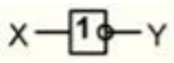
9. Напишите название элемента: 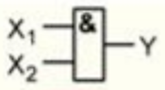
10. Напишите название элемента: 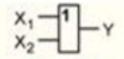
11. Напишите название элемента: 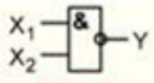
12. Напишите название элемента: 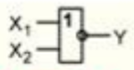
13. Напишите название элемента: 
14. Напишите название элемента: 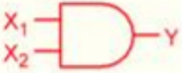
15. Напишите название элемента: 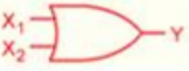
16. Напишите название элемента: 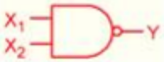
17. Напишите название элемента: 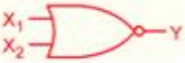
18. Составьте таблицу истинности элемента: 
19. Составьте таблицу истинности элемента: 
20. Составьте таблицу истинности элемента: 
21. Составьте таблицу истинности элемента: 
22. Составьте таблицу истинности элемента: 
23. Составьте таблицу истинности элемента: 
24. Составьте таблицу истинности элемента: 
25. Составьте таблицу истинности элемента: 
26. Составьте таблицу истинности элемента: 
27. Составьте таблицу истинности элемента: 
28. Составьте логическую функцию инвертора
29. Составьте логическую функцию конъюнктора
30. Составьте логическую функцию дизъюнктора
31. Составьте логическую функцию операции И-НЕ
32. Составьте логическую функцию операции ИЛИ-НЕ
33. Ответьте, верно ли утверждение: «логическому отрицанию соответствует операция конъюнкции»
34. Ответьте, верно ли утверждение: «логическому умножению соответствует операция конъюнкции»
35. Ответьте, верно ли утверждение: «логическому умножению соответствует операция дизъюнкции»
36. Ответьте, верно ли утверждение: «логическому отрицанию соответствует операция дизъюнкции»
37. Ответьте, верно ли утверждение: «логическому отрицанию соответствует операция логического умножения с последующим отрицанием»
38. Ответьте, верно ли утверждение: «логическому отрицанию соответствует операция логического сложения с последующим отрицанием»
39. Ответьте, верно ли утверждение: «логическому умножению с последующим отрицанием соответствует операция инверсии»
40. Ответьте, верно ли утверждение: «логическому умножению с последующим отрицанием соответствует операция ИЛИ-НЕ»
41. Ответьте, верно ли утверждение: «логическому сложению с последующим отрицанием соответствует операция ИЛИ-НЕ»
42. Ответьте, верно ли утверждение: «логическому сложению с последующим отрицанием соответствует операция И-НЕ»
43. Ответьте, верно ли утверждение: «логическому сложению соответствует операция ИЛИ»
44. Ответьте, верно ли утверждение: «логическому умножению соответствует операция И»
45. Ответьте, верно ли утверждение: «логическому сложению соответствует операция штрих Шеффера»
46. Ответьте, верно ли утверждение: «логическому сложению соответствует операция стрелка Пирса
47. Ответьте, верно ли утверждение: «логическому отрицанию соответствует операция штрих Шеффера»
48. Ответьте, верно ли утверждение: «логическому отрицанию соответствует операция стрелка Пирса»
49. Ответьте, верно ли утверждение: «инвертор соответствует логическому отрицанию»
50. Ответьте, верно ли утверждение: «элемент И соответствует логическому умножению»
51. Ответьте, верно ли утверждение: «элемент ИЛИ соответствует логическому сложению»

**Тема 1.3. Принципы построения цифровых узлов**

**Лабораторная работа № 6. Исследование работы RS- триггеров**

**Задание**

1. Построить RS триггер на логических элементах ИЛИ-НЕ.
2. Установите значения батареи 5V, а ключам назначить значение 1 и 2.
3. Дополнить схему готовым RS-триггером и индикаторами.
4. Построить схему RS-триггера на логических элементах И-НЕ.

**Лабораторная работа № 7. Статические и динамические D-триггеры, схемы, принцип работы**

**Задание**

1. Соберите схему работы D-триггера на логических элементах. Проверьте ее работоспособность и составьте таблицу истинности.
2. Соберите принципиальную схему для исследования D-триггера. Проверьте ее функциональность.

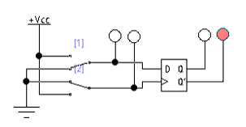

**Лабораторная работа № 8. Построение JK и T триггеры**

**Задание**

1. Соберите схему работы D-триггера на логических элементах. Проверьте ее работоспособность и составьте таблицу истинности.
2. Соберите принципиальную схему для исследования D-триггера. Проверьте ее функциональность.

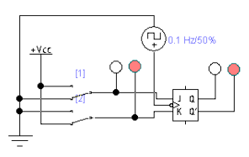

1. Соберите Т триггер. Проверьте его работоспособность.

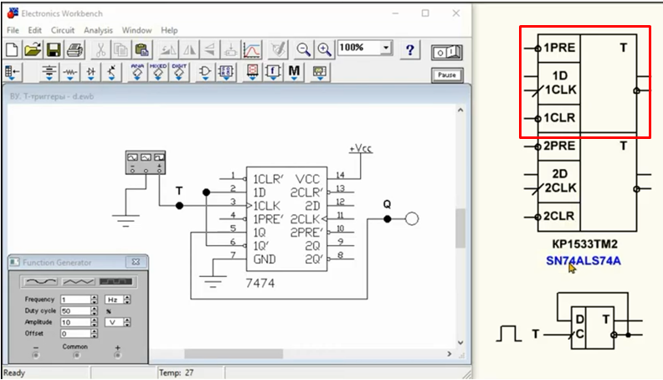

**Лабораторная работа № 9. Построение четырехразрядного регистра памяти**

**Задание**

1. Разработать и начертить схему электрическую функциональную четырехразрядного параллельного регистра на базе D-триггеров синхронизируемых фронтом для четных вариантов или на базе RS-триггеров, синхронизируемых фронтом для нечетных вариантов.
2. Выполнить симуляцию, в качестве кода хранения указать номер вашего варианта в двоичной системе счисления.
3. Разработать и начертить схему электрическую функциональную четырехразрядного параллельного регистра на базе логических элементов.

**Лабораторная работа № 10. Построение восьмиразрядного регистра сдвига**

**Задание**

1. Разработать и начертить схему электрическую функциональную восьмиразрядного последовательного регистра на базе D-триггеров синхронизируемых фронтом для четных вариантов или на базе RS-триггеров, синхронизируемых фронтом для нечетных вариантов.
2. Самостоятельно разработать и начертить схему электрическую функциональную восьмиразрядного последовательного регистра (регистра сдвига) на базе логических элементов.
3. Смоделировать регистр сдвига, разработанный в среде Electronics Workbench. Подать на входы регистра последовательность сигналов, соответствующий восьми младшим разрядам двоичного числа, равного номеру вашего варианта. Результат выполнения варианта 10 указан на рисунке 1.

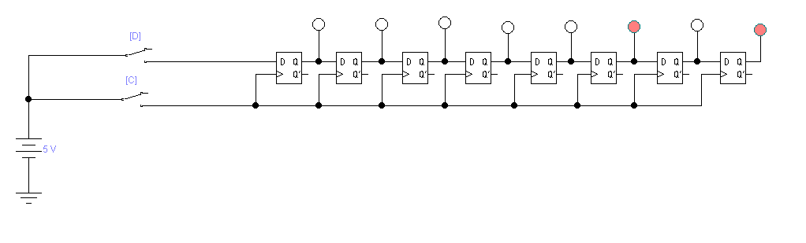

Рисунок 3 – Результат сдвига, бит соответствующий 10 варианту (десятичное 10 = двоичному 00000101).

**Лабораторная работа № 11. Построение универсального регистра. Таблицы истинности и временные диаграммы**

**Задание**

1. В программе Electronics Workbench построить схему, показанную на рисунке 1.

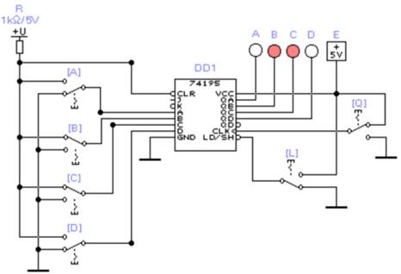

Рисунок 1 – Универсальный регистр

1. Выполнить симуляцию в режиме хранения, в качестве последовательности сигналов указать номер вашего варианта в двоичной системе счисления. Записать результаты, сделать вывод.
2. Выполнить симуляцию в режиме сдвига, выполнить сдвиг на один бит. Записать результаты, сделать вывод.
3. Начертить временные диаграммы и составить таблицу истинности.

**Лабораторная работа № 12. Исследование работы счетчиков**

**Задание**

*Построение и исследование асинхронного счетчика*

1. Постройте схему 4-разрядного асинхронного двоичного счетчика с использованием JK-триггеров или D-триггеров в программной среде Electronic Workbench.
2. Подайте на вход схемы тактовые импульсы и наблюдайте работу счетчика.
3. Зафиксируйте результаты работы счетчика в виде временной диаграммы.

*Построение и исследование синхронного счетчика*

1. Постройте схему 4-разрядного синхронного двоичного счетчика.
2. Подайте на вход схемы тактовые импульсы и наблюдайте работу счетчика.
3. Зафиксируйте результаты работы счетчика в виде временной диаграммы.

*Исследование работы предустановленного счетчика*

1. Постройте схему двоичного счетчика с возможностью предустановки начального значения.
2. Установите начальное значение на входах предустановки и наблюдайте за изменением состояния счетчика при подаче тактовых импульсов.
3. Зафиксируйте результаты работы предустановленного счетчика.

*Исследование работы счетчика с произвольной модулем*

1. Постройте схему счетчика с произвольной модулем, например, модуль-10 (десятичный счетчик).
2. Настройте счетчик так, чтобы он сбрасывался при достижении определенного состояния.
3. Подайте на вход схемы тактовые импульсы и наблюдайте работу счетчика.
4. Зафиксируйте результаты работы счетчика с произвольным модулем.

*Построение и исследование реверсивного (up/down) счетчика*

1. Постройте схему реверсивного счетчика, который может считать, как вверх, так и вниз.
2. Реализуйте управление направлением счета с помощью дополнительного входа.
3. Подайте на вход схемы тактовые импульсы и наблюдайте работу счетчика в обоих направлениях.
4. Зафиксируйте результаты работы реверсивного счетчика.

*Сравнительный анализ*

Сравните временные диаграммы и задержки между асинхронным и синхронным счетчиками.

**Лабораторная работа № 13. Исследование суммирующего счетчика на D-триггерах**

**Задание**

1. Соберите схему трехразрядного асинхронного счетчика согласно рисунка 1.

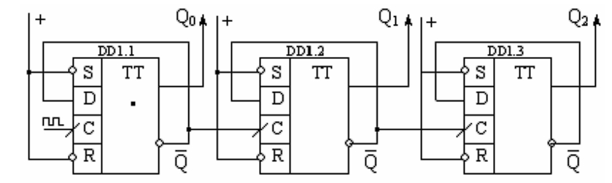

Рисунок 1 – Трехразрядный асинхронный счетчик

1. Исследуйте работу счетчика и нарисуйте временные диаграммы его работы.

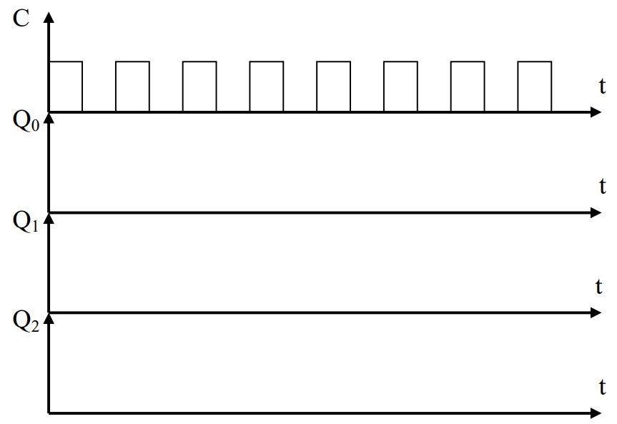

Рисунок 2 – Временная диаграмма работы счетчика

**Лабораторная работа № 14. Построение четырехразрядного вычитающего счетчика**

**Задание**

1. Постройте схему асинхронного вычитающего счетчика на D-триггерах. Рисунок 1.

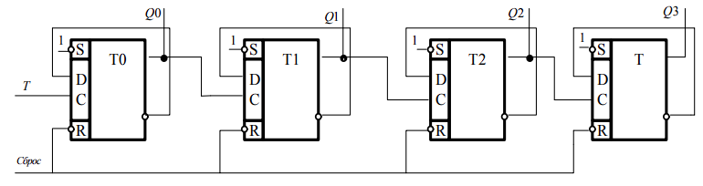

Рисунок 1 – Построение схемы 4-хразрядного счетчика на D-триггерах

1. Составьте временные диаграммы работы асинхронного вычитающего счетчика. Пример на рисунке 2.

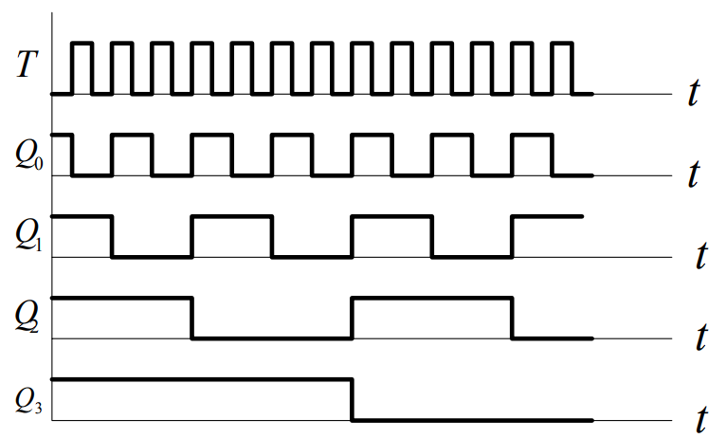

Рисунок 2 – Временная диаграмма 4-хразрядного счетчика на D-триггерах

**Лабораторная работа № 15. Построение суммирующего счетчика с заданным коэффициентом пересчета**

**Задание**

1. В программе Electronics Workbench построить схему 2-х суммирующих счетчиков. Рисунок 1.

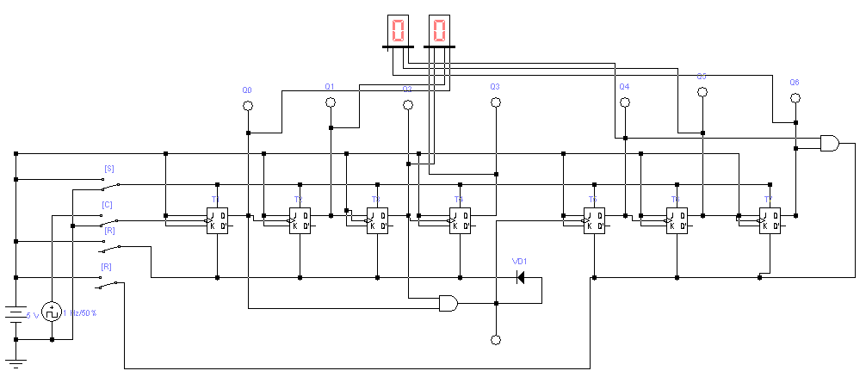

Рисунок 1 – Схема 2-х суммирующих счетчиков

1. Выполнить симуляцию, проверить на работоспособность, сделать выводы.
2. Изменить схему и коэффициент пересчета (для 1-го счетчика Кси=10, для 2-го счетчика Кси = 6) изменив подключение входов логических элементов «И»
3. Выполнить симуляцию, проверить на работоспособность, сделать выводы.
4. Составить таблицу истинности, занести ее в отчет.
5. Заменить логические элементы «И» таким образом, чтобы коэффициент пересчета 1-го счетчика был равен 10, а коэффициент пересчета счетчика был равен 6.
6. Выполнить симуляцию, проверить работоспособность.
7. Составить таблицу истинности.

**Лабораторная работа № 16. Построение компаратора на заданное количество разрядов**

**Задание**

1. Соберите схему 4-разрядного компаратора, представленного на рисунке 1.

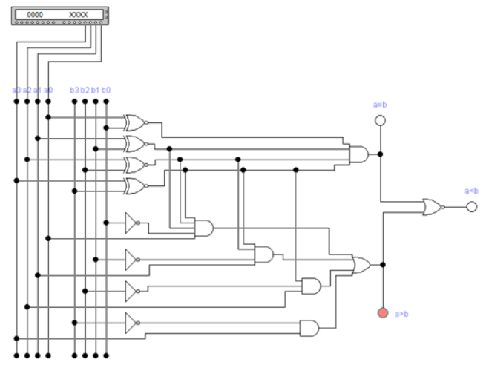

Рисунок 1 – Схема 4-х разрядного компаратора

1. В генератор слов записать необходимые слова из примеров, а именно: 01010101, 01111100, 10010011. Проверить работу компаратора.
2. Пересоберите схему компаратора, исключив генератор слов. Сделайте управление компаратором вручную. Проверьте работу схемы, используя числа: Пример 1. А = 9; В = 9. Пример 2. А = 7; В = 3. Пример 3. А = 2; В = 6.
3. Соберите принципиальную схему АЛУ, на рисунке 2.

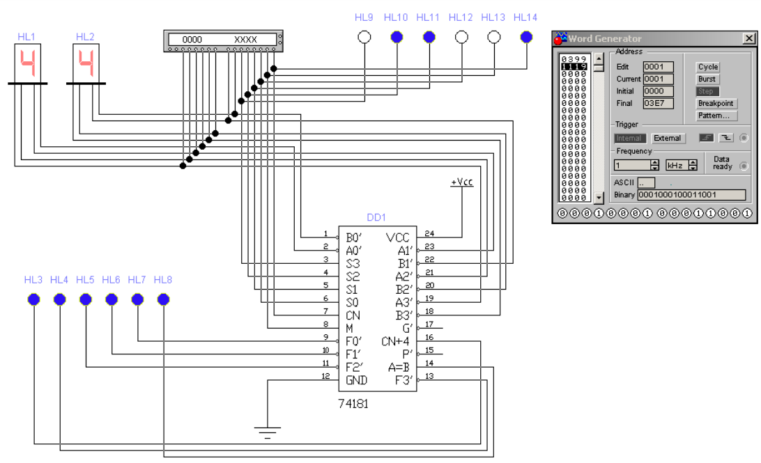

Рисунок 2 – Принципиальная схема АЛУ

1. Определите, какой из выходов микросхемы работает в режиме компаратора.
2. Проверьте корректность работы компаратора задавая сравнение чисел: А>B; A>B; A=B. Числа подберите самостоятельно.
3. Сделайте вывод: описать назначение цифровых компараторов; описать алгоритм работы компараторов; описать алгоритм уменьшения задержки при каскадировании компараторов; описать принцип составления таблицы истинности цифрового компаратора.

**Контрольная работа №2**

*Вариант 1*

1. Объясните принцип работы D-триггера. Нарисуйте схему и временную диаграмму его работы.

2. Что такое сдвиговый регистр? Опишите его применение и нарисуйте схему 4-разрядного сдвигового регистра.

3. Опишите работу асинхронного (рябого) счётчика. Нарисуйте схему 4-разрядного асинхронного счётчика и его временную диаграмму.

4. Объясните, как работает 4-битный цифровой компаратор. Нарисуйте схему и опишите его использование.

*Вариант 2*

1. Объясните принцип работы JK-триггера. Нарисуйте схему и временную диаграмму его работы.

2. Что такое регистр с параллельным доступом? Опишите его применение и нарисуйте схему 4-разрядного регистра с параллельным доступом.

3. Опишите работу синхронного счётчика. Нарисуйте схему 4-разрядного синхронного счётчика и его временную диаграмму.

4. Объясните, как работает 8-битный цифровой компаратор. Нарисуйте схему и опишите его использование.

*Вариант 3*

1. Объясните принцип работы SR-триггера. Нарисуйте схему и временную диаграмму его работы.

2. Что такое регистр сдвига с обратной связью? Опишите его применение и нарисуйте схему 4-разрядного регистра сдвига с обратной связью.

3. Опишите работу реверсивного счётчика. Нарисуйте схему 4-разрядного реверсивного счётчика и его временную диаграмму.

4. Объясните, как работает 2-битный цифровой компаратор. Нарисуйте схему и опишите его использование.

*Вариант 4*

1. Объясните принцип работы T-триггера. Нарисуйте схему и временную диаграмму его работы.

2. Что такое регистр с последовательным доступом? Опишите его применение и нарисуйте схему 4-разрядного регистра с последовательным доступом.

3. Опишите работу модульного счётчика. Нарисуйте схему 4-разрядного модульного счётчика (например, модуль 10) и его временную диаграмму.

4. Объясните, как работает 1-битный цифровой компаратор. Нарисуйте схему и опишите его использование.

**Практическое занятия № 5. Построение шифратора на заданное число входов**

**Задание**

Шифратор содержит m входов и n выходов. Если в шифраторе используются все возможные комбинации сигналов на входе, то он называется полным шифратором. Число входов и выходов в полном шифраторе связано соотношением n = 2m, если часть выходных наборов не используется и n<2m, то шифратор неполный.

1. Составить таблицу истинности шифратора 10х4 и 8х3 для перевода чисел из десятичной системы счисления в код «8421».
2. Построить шифраторы 10х4 и 8х3 в базисе И-НЕ без учета приоритетности.
3. Подобрать необходимые элементы.
4. Выполнить анализ работы шифратора в статическом режиме для преобразования какой-либо одной десятичной цифры

**Практическое занятия № 6. Построение дешифратора на заданное число выходов**

**Задание**

1. Собрать схему дешифратора в соответствии с заданным вариантом и провести её исследование: Вариант 1-DС(0, 3), прямоугольный, базис 2И/НЕ; Вариант 2-DС(0, 4), пирамидальный, базис 2ИЛИ/НЕ; Вариант 3-DС(0,4), линейный, базис 5ИЛИ/НЕ; Вариант 4-DС(0,3), пирамидальный, базис 2И/НЕ; Вариант 5-DС(0,4), прямоугольный, базис 3И/НЕ.
2. Построить временные диаграммы работы дешифратора, используя все кодовые входные комбинации. Определить состояние выходов в соответствии с заданным преподавателем входным набором.

**Практическое занятия № 7. Построение десятичного счетчика с помощью дешифратора**

**Задание**

1. Зарисовать в тетради схему двоично-десятичного счетчика. Рисунок 1.

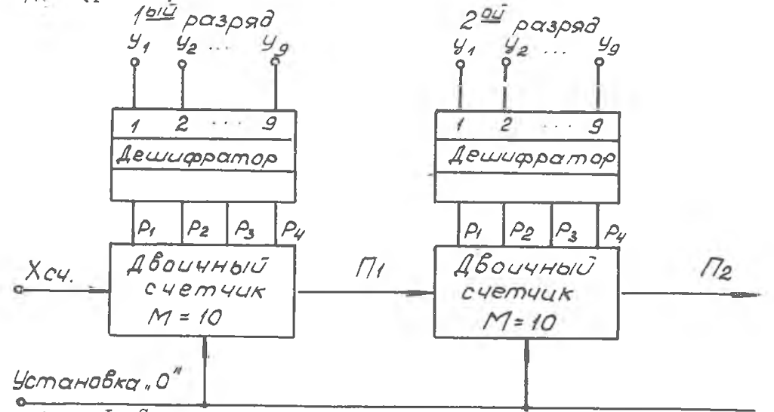

Рисунок 1 – Структурная схема двоично-десятичного счетчика

1. Спроектировать принципиальную электрическую схему двоично-десятичного счетчика. Рисунок 2.

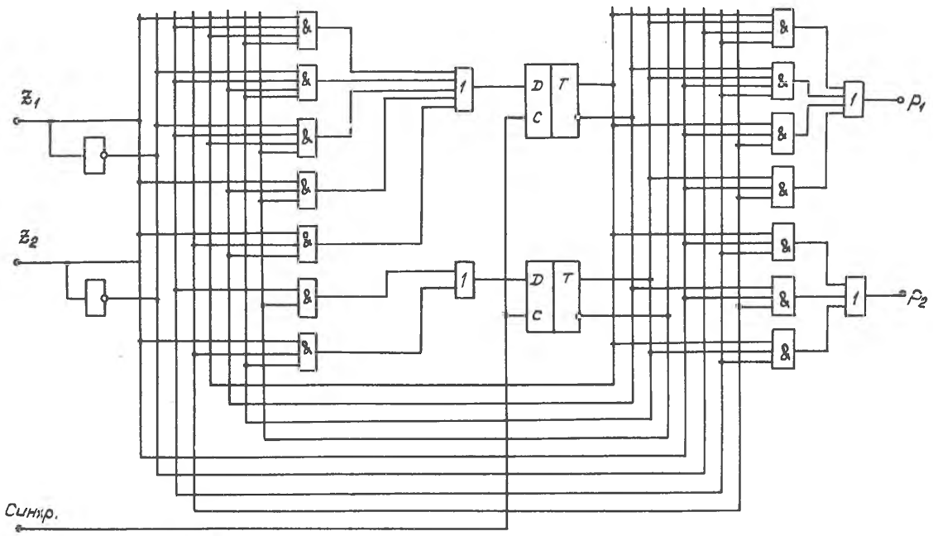

Рисунок 2 – Принципиальная электрическая схема двоично-десятичного счетчика

1. Составить таблицу истинности спроектированного счетчика.

**Практическое занятия № 8. Построение преобразователя кодов**

**Задание**

1. Запишите в форме таблицы 7-разрядный код цифр от 0 до 9.
2. Запустите программу EWB.
3. Соберите схему преобразователя с индикатором, согласно рисунку:

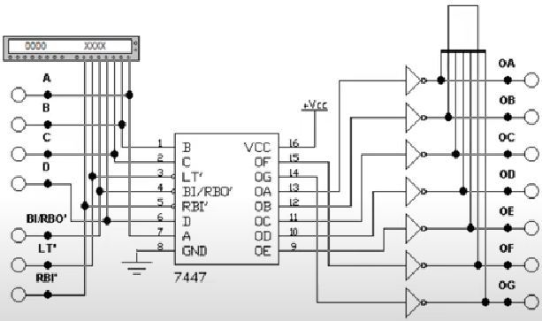

Рисунок 1 – Схема преобразователя с индикатором

1. Обратите внимание на ошибку, которые присутствует в программе EWB. Опишите их.
2. Обратите внимание, что между индикатором и преобразователем поставлены инверсные элементы. Дело в том, что в программе использованы индикаторы с общим катодным управляющим входом, где активными зажигающими сигналами на раздельных анодных входах являются 1. Микросхема 7447 имеет инверсные выходы. Поэтому для согласования преобразователя с индикатором используются инверторы.
3. Рассмотрите внимательно пример из теоретической части и протестируйте все режимы работы преобразователя, а именно:
4. А) загораются ли все цифры; после выполнения каждого шага в отчете прикрепляйте скрин экрана. Для тестирования используйте таблицу кодирования 8421. Б) что произойдет и почему, если подать активный сигнал 0 на вход BI? Ответ подкрепите скрином эксперимента. В) что произойдет, если на вход BI подать пассивный уровень 1, активный сигнал 0 подать на вход LT? Ответ подкрепите скрином эксперимента.

**Лабораторная работа № 17. Исследование работы дешифраторов и шифраторов**

**Задание**

*Исследование дешифратора.*

1. Создать схему 2x4 дешифратора в Electronic Workbench.
2. Подключить входы дешифратора к переключателям, чтобы имитировать подачу двоичных кодов.
3. Подключить выходы дешифратора к светодиодам или логическим индикаторам, чтобы наблюдать результат дешифрации.
4. Провести исследование работы дешифратора, подавая на вход различные двоичные коды и фиксируя результаты на выходах.

*Исследование шифратора.*

1. Создать схему 4x2 шифратора в Electronic Workbench.
2. Подключить входы шифратора к переключателям, чтобы имитировать подачу сигналов с различных устройств.
3. Подключить выходы шифратора к светодиодам или логическим индикаторам, чтобы наблюдать результат шифрации.
4. Провести исследование работы шифратора, подавая на вход различные комбинации сигналов и фиксируя результаты на выходах.

Сравнить работу дешифратора и шифратора. Определить их различия и сходства.

**Практическое занятия № 9. Построение полусумматоров на заданное количество разрядов**

**Задание**

*Построение однобитного полусумматора*

1. В Electronic Workbench создайте новую схему.
2. Добавьте в схему два логических элемента XOR и AND.
3. Подключите входы A и B к обоим элементам.
4. Подключите выход элемента XOR к выходу Sum.
5. Подключите выход элемента AND к выходу Carry.
6. Запустите симуляцию и проверьте правильность работы схемы.

*Построение двухбитного полусумматора*

1. Создайте схему однобитного полусумматора по заданию 1.
2. Скопируйте и вставьте схему однобитного полусумматора, чтобы получить второй разряд.
3. Подключите выход Sum первого полусумматора к первому разряду суммы двухбитного числа.
4. Подключите выход Carry первого полусумматора ко входу A второго полусумматора.
5. Подключите входы A и B второго полусумматора к соответствующим входам второго разряда.
6. Подключите выходы Sum и Carry второго полусумматора ко второму разряду суммы и переносу.
7. Запустите симуляцию и проверьте правильность работы схемы.

*Построение четырехбитного полусумматора*

1. Создайте схему двухбитного полусумматора по заданию 2.
2. Скопируйте и вставьте схему двухбитного полусумматора, чтобы получить четыре разряда.
3. Подключите выход Sum второго полусумматора к третьему разряду суммы.
4. Подключите выход Carry второго полусумматора ко входу A третьего полусумматора.
5. Подключите входы A и B третьего полусумматора к соответствующим входам третьего разряда.
6. Повторите шаги 3-5 для четвертого полусумматора.
7. Запустите симуляцию и проверьте правильность работы схемы.

*Построение восьмибитного полусумматора*

1. Создайте схему четырехбитного полусумматора по заданию 3.
2. Скопируйте и вставьте схему четырехбитного полусумматора, чтобы получить восемь разрядов.
3. Подключите выход Sum четвертого полусумматора к пятому разряду суммы.
4. Подключите выход Carry четвертого полусумматора ко входу A пятого полусумматора.
5. Подключите входы A и B пятого полусумматора к соответствующим входам пятого разряда.
6. Повторите шаги 3-5 для шестого, седьмого и восьмого полусумматоров.
7. Запустите симуляцию и проверьте правильность работы схемы.

*Построение многоразрядного полусумматора*

1. Определите количество разрядов для полусумматора.
2. Создайте схему однобитного полусумматора по заданию 1.
3. Скопируйте и вставьте схему однобитного полусумматора столько раз, сколько требуется разрядов.
4. Подключите выходы Sum и Carry каждого полусумматора к соответствующим разрядам суммы и переносу.
5. Подключите входы A и B каждого полусумматора к соответствующим разрядам входных чисел.
6. Запустите симуляцию и проверьте правильность работы схемы.

**Лабораторная работа № 18. Исследование работы полусумматоров и сумматоров**

**Задание**

*Исследование работы однобитного полусумматора*

1. Постройте схему однобитного полусумматора в Electronic Workbench.
2. Подайте на входы A и B все возможные комбинации (00, 01, 10, 11).
3. Запишите выходные значения Sum и Carry для каждой комбинации.
4. Сравните полученные результаты с теоретическими ожиданиями.
5. Сделайте вывод о правильности работы схемы.

*Исследование работы двухбитного сумматора*

1. Постройте схему двухбитного сумматора на основе полусумматоров.
2. Подайте на входы A1, A0, B1, B0 все возможные комбинации (0000, 0001, ..., 1111).
3. Запишите выходные значения Sum1, Sum0 и Carry для каждой комбинации.
4. Сравните полученные результаты с теоретическими ожиданиями.
5. Сделайте вывод о правильности работы схемы.

**Практическое занятия № 10. Построение десятичного сумматора**

**Задание**

*Построение однобитного полусумматора для десятичных чисел*

1. Используя Electronic Workbench, создайте схему однобитного полусумматора.
2. Подключите два входных сигнала A и B, а также два выходных сигнала Sum и Carry.
3. Проверьте работу схемы, подавая на входы комбинации десятичных чисел (0 и 1).
4. Запишите результаты и убедитесь, что схема правильно складывает числа и выдает корректные значения сумм и переносов.

*Построение десятичного двухбитного сумматора*

1. Постройте схему двухбитного десятичного сумматора, используя два однобитных полусумматора.
2. Подключите четыре входных сигнала A1, A0, B1, B0 и три выходных сигнала Sum1, Sum0 и Carry.
3. Проверьте работу схемы, подавая на входы комбинации двухбитных десятичных чисел (00, 01, 10, 11).
4. Запишите результаты и убедитесь, что схема правильно складывает числа и выдает корректные значения сумм и переносов.

**Практическое занятия № 11. Исследование работы дешифратора в качестве демультиплексора**

**Задание**

1. Нарисуйте схему 2х4 дешифратора, обозначив входные и выходные сигналы.
2. Опишите, как дешифратор может работать в режиме демультиплексора, распределяя один входной сигнал на несколько выходных линий.
3. Используя Electronic Workbench, создайте схему 2х4 дешифратора. Рисунок 1.

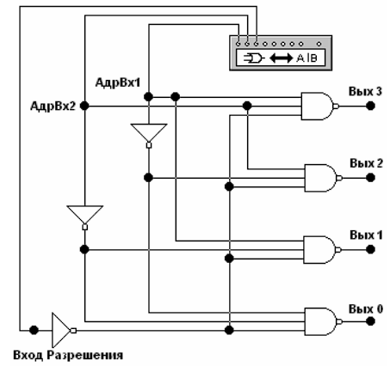

Рисунок 1 – Дешифратор 2х4 с входом разрешения

1. Подключите два входных сигнала (A и B) и четыре выходных сигнала (Y0, Y1, Y2, Y3).
2. Добавьте один дополнительный входной сигнал (Data), который будет демультиплексироваться на выходы.
3. Для каждого возможного значения входных сигналов A и B (00, 01, 10, 11), подайте на вход Data сигнал высокого уровня (1).
4. Наблюдайте, на каком из выходов Y0, Y1, Y2, Y3 появляется высокий уровень.
5. Заполните таблицу истинности для данной схемы, подтвердив правильность работы дешифратора в качестве демультиплексора.
6. Сравните полученные результаты с теоретической таблицей истинности для дешифратора.
7. Объясните, почему на каждом выходе появляется высокий уровень только при определенной комбинации входных сигналов.
8. Сделайте выводы о применении дешифраторов в реальных цифровых системах, где требуется демультиплексирование сигналов.

**Лабораторная работа № 19. Исследование работы мультиплексоров и демультиплексоров**

**Задание**

1. Постройте мультиплексор в EWB с двумя адресными входами на логических элементах, проверяя его работу, и составьте таблицу истинности.
2. Подготовьте схему в EWB и проведите испытания ИМС 74151 (российский аналог К155КП5), для чего на входы 1 и 2, 3 и 4 подайте постоянные уровни сигналов логического нуля и единицы соответственно, а на остальные информационные, адресные и вход управления – сигналы с генератора слова в такой комбинации, чтобы при каждом шаге информация передавалась последовательно через шаг с первого по восьмой каналы; для индикации состояния выходов используйте логический анализатор.
3. Постройте демультиплексор в EWB с четырьмя информационными выходами на логических элементах, проверяя его работу, и составьте таблицу истинности.
4. Используя методику анализа двухканального мультиплексора с помощью логического преобразователя, исследуйте внутреннюю структуру сдвоенного четырехканального мультиплексора на ИМС 74153 (российский аналог К155КП2).
5. Сделайте выводы о принципе действия мультиплексора и демультиплексора

**Контрольная работа № 3**

*Вариант 1*

1. Объясните принцип работы 8-к-3 шифратора. Нарисуйте схему и приведите таблицу истинности.
2. Опишите работу 2-к-4 дешифратора. Нарисуйте схему и приведите таблицу истинности.
3. Нарисуйте схему 4-разрядного параллельного двоичного сумматора и объясните её работу.
4. Объясните, как работает полусумматор. Нарисуйте схему и приведите таблицу истинности.
5. Нарисуйте схему 4-к-1 мультиплексора и приведите таблицу истинности. Объясните, как происходит выбор входного сигнала.

*Вариант 2*

1. Объясните принцип работы 4-к-2 приоритетного шифратора. Нарисуйте схему и приведите таблицу истинности.
2. Опишите работу 3-к-8 дешифратора. Нарисуйте схему и приведите таблицу истинности.
3. Нарисуйте схему 4-разрядного сумматора с переносом и объясните её работу.
4. Объясните, как работает полусумматор. Нарисуйте схему и приведите таблицу истинности.
5. Нарисуйте схему 8-к-1 мультиплексора и приведите таблицу истинности. Объясните, как происходит выбор входного сигнала.

*Вариант 3*

1. Объясните принцип работы 10-к-4 приоритетного шифратора. Нарисуйте схему и приведите таблицу истинности.
2. Опишите работу 4-к-16 дешифратора. Нарисуйте схему и приведите таблицу истинности.
3. Нарисуйте схему 8-разрядного параллельного двоичного сумматора и объясните её работу.
4. Объясните, как работает полусумматор. Нарисуйте схему и приведите таблицу истинности.
5. Нарисуйте схему 16-к-1 мультиплексора и приведите таблицу истинности. Объясните, как происходит выбор входного сигнала.

*Вариант 4*

1. Объясните принцип работы 16-к-4 шифратора. Нарисуйте схему и приведите таблицу истинности.
2. Опишите работу 1-к-2 дешифратора. Нарисуйте схему и приведите таблицу истинности.
3. Нарисуйте схему 2-разрядного полусумматора и объясните её работу.
4. Объясните, как работает полусумматор. Нарисуйте схему и приведите таблицу истинности.
5. Нарисуйте схему 1-к-4 демультиплексора и приведите таблицу истинности. Объясните, как происходит распределение выходного сигнала.

**Тема 1.4. Принципы построения цифровых устройств**

**Лабораторная работа № 20. Исследование работы АЛУ**

**Задание**

1. Соберите исследуемую схему на основе АЛУ 74181, приведенную на рисунке.

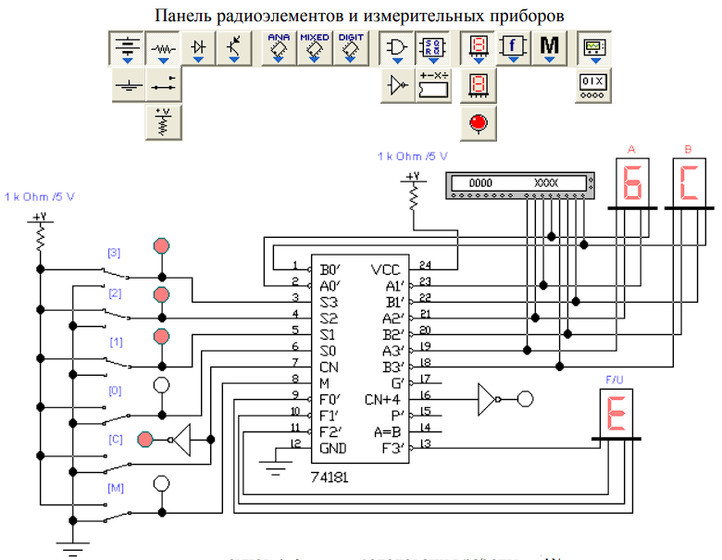

Рисунок 1 – Схема для исследования АЛУ

2. Проведите моделирование перечисленных в таблице 9.1 режимов работы АЛУ (по варианту, согласно таблице 1). Результаты исследований занести в таблицу 2.

3. Объясните каждый полученный результат.

Таблица 1 – Варианты к выполнению работы

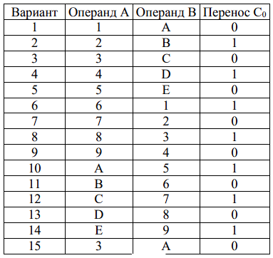

Таблица 2 – Результаты исследования

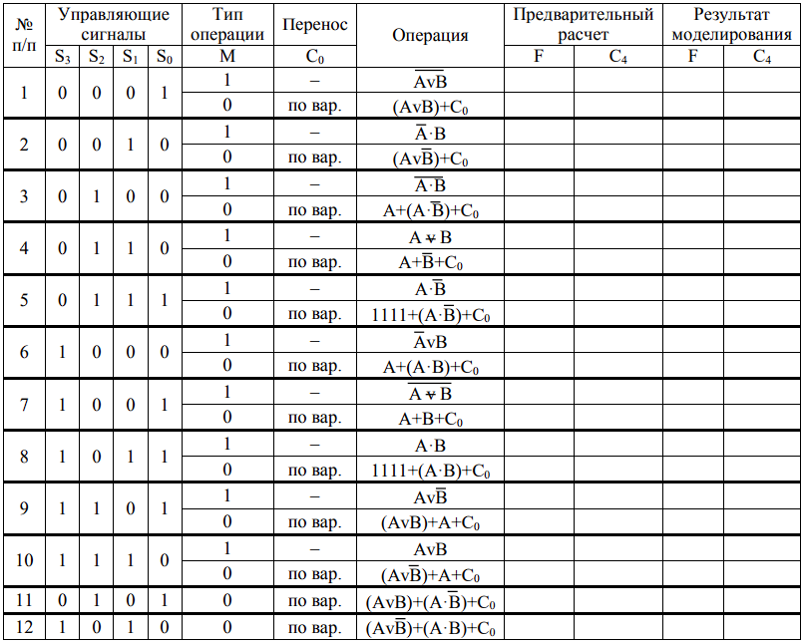

**Лабораторная работа № 21. Синтез для реализации заданных операций**

**Задание**

1. Спроектируйте 4-битное АЛУ, способное выполнять следующие операции: сложение, вычитание, логическое И, логическое ИЛИ.
2. Используйте логические схемы для реализации каждой операции.
3. Разработайте тестовые случаи для проверки корректности работы АЛУ.
4. Добавьте в ваше 4-битное АЛУ операцию логического сдвига влево.
5. Объясните, как добавленная операция влияет на существующую архитектуру АЛУ.
6. Проведите тестирование сдвига на нескольких примерах.

**Тема 1.5. Цифро-аналоговые преобразователи (ЦАП) и аналого-цифровые** **преобразователи (АЦП)**

**Лабораторная работа № 22. Определение параметров ЦАП**

**Задание**

Собрать схему цифро-аналогового преобразователя, используя любой выбранный счетчик. Резисторы также выбирать произвольно.

**Лабораторная работа № 23. Определение параметров АЦП**

**Задание**

1. Собрать схему моделирования АЦП поразрядного кодирования, приведенную на рисунке.

2. Изменяя входное напряжение Uвх от 0 В до 1 В с шагом 0,1 В и далее от 1 В до 5 В с шагом 0,5 В занесите соответствующие показания вольтметра (выходное напряжение ЦАП) и показания индикатора в таблицу.

3. Получить осциллограммы входного напряжения схемы Uвх и выходного напряжения ЦАП. Объяснить полученную форму кривой.

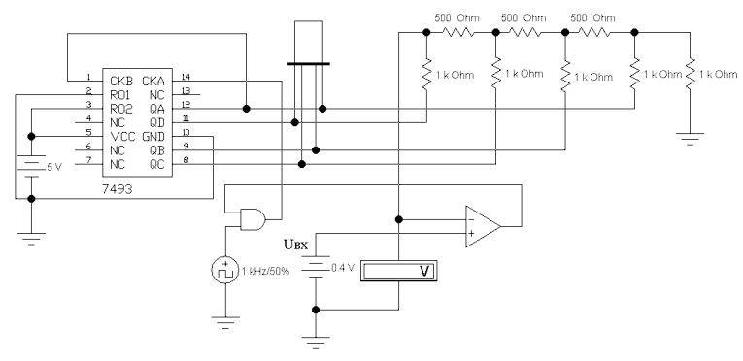

Рисунок 1 – Схема моделирования АЦП

**Тема 1.6. Запоминающие устройства**

**Лабораторная работа № 24. Исследование работы ОЗУ динамического типа**

**Задание**

1. Соберите схему ОЗУ динамического типа, представленную на рисунке.

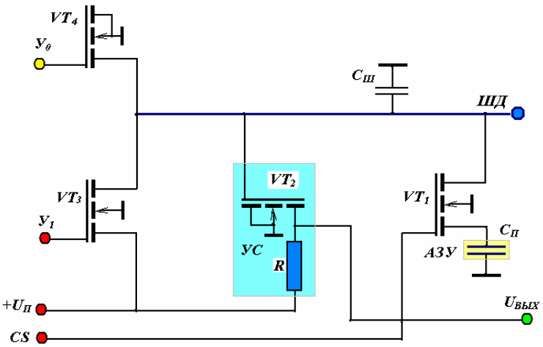

Рисунок 1 – ОЗУ динамического типа

1. Найти информацию по образцам оперативной памяти из представленного списка, в сети интернет, заполнить таблицу.

Если информации недостаточно, не удается найти пропускную способность или другие параметры, достаточно прикрепить в ответ инструкции к оперативной памяти (datasheet).

1. Siemens HYB5117405BJ-60

2. Alliance 1M-bit x 4 CMOS DRAM

3. Kingmax mpxc22f-d8ht4r

4. Jet Ram jm317s643a-75

5. Viking ram 48LC32M8A2

6. 512 MB Patriot Memory PSD251266781

7. Hynix DDR2 512MB 1Rx8 PC2-4200U-444-12

8. Samsung 512MB PC2-6400U – 666 – 12

9. ELIXIR 512MB DDR 400Mhz CL3 PC3200U

10. 512 MB Kingston KVR533D2N4/

Таблица – Результаты исследования

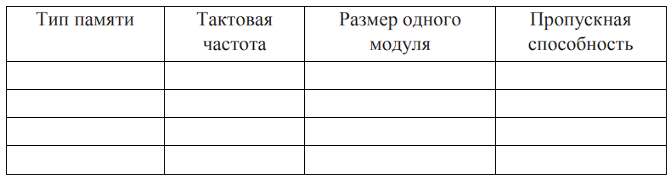

**Лабораторная работа № 25. Исследование режима адресации и форматов команд микропроцессора**

**Задание**

1. Ознакомьтесь с документацией на используемый микропроцессор и перечислите все поддерживаемые им режимы адресации (непосредственная, прямая, косвенная, регистровая и т.д.).
2. Воспользуйтесь эмулятором микропроцессора, чтобы создать модель программы, использующую каждый из перечисленных режимов адресации.
3. Запустите моделирование в эмуляторе и проанализируйте результаты. Обратите внимание на то, как каждый режим адресации влияет на управление памятью.

**Практическое занятия № 12. Структура микросхемы флэш-памяти 28F008SA**

**Задание**

1. Опишите структуру микросхемы флэш-памяти 28F008SA. Укажите, как организованы ячейки памяти, блоки и страницы.
2. Таковы функции управляющих сигналов **Chip Enable (CE)**, **Output Enable (OE)** и **Write Enable (WE)** в микросхеме флэш-памяти 28F008SA?
3. Сколько битов адресной шины необходимо для адресации всей памяти в микросхеме 28F008SA и почему?
4. Объясните, как происходит процесс записи данных в микросхему флэш-памяти 28F008SA и какие команды используются для этого.
5. Какие операции могут быть выполнены с помощью команд стирания в микросхеме 28F008SA и как эти команды влияют на блоки и страницы памяти?

**Практическое занятия № 13. Экспериментальное определение характеристик кэш-памяти**

**Задание**

1. Что такое кэш-память и какую роль она играет в системе компьютера?
2. Какие два основных типа кэш-памяти вы знаете?
3. Что такое коэффициент попаданий (hit rate) в контексте кэш-памяти?
4. Какова основная цель использования кэш-памяти в компьютерных системах?
5. Что такое промах кэш-памяти (cache miss) и как это влияет на систему?

**Контрольная работа № 4**

1. Объясните принцип работы АЦП. Как преобразование аналогового сигнала в цифровой связано с разрешающей способностью АЦП?
2. Опишите основные параметры АЦП и их влияние на точность и скорость преобразования.
3. Рассмотрите процесс калибровки АЦП. Как ошибки калибровки могут влиять на результаты измерений и какие методы используются для их минимизации?
4. Сравните различные архитектуры АЦП, такие как интегральный, флеш и Sigma-Delta. Какие преимущества и недостатки каждой из них?
5. Опишите, как ЦАП преобразует цифровой код в аналоговый сигнал.
6. Объясните, что такое "разрешающая способность" ЦАП и как она определяется. Как она влияет на качество выходного сигнала?
7. Рассмотрите типы ЦАП, такие как R-2R, с двоичным весом и дробный подход.
8. Проанализируйте влияние различных источников шума на работу ЦАП.
9. Объясните архитектуру АЛУ и его основные функции.
10. Опишите, как АЛУ взаимодействует с другими компонентами процессора. Каковы основные входы и выходы АЛУ и как они используются в вычислительных задачах?
11. Проанализируйте процесс выполнения арифметических операций в АЛУ, таких как сложение и вычитание. Как обрабатываются переполнения и ошибки?
12. Как оптимизация АЛУ может повлиять на производительность процессора. Какие архитектурные решения могут улучшить эффективность АЛУ?

Приложение 2

Задания для оценивания уровня освоения МДК 01.02. Разработка и прототипирование цифровых систем

**Тема 1.1. Организация проектирования электронной аппаратуры**

**Практическое занятие № 1. Оформления перечня элементов к схеме Э3**

**Задание**

Оформите согласно законодательству перечень элементов к схеме Э3.

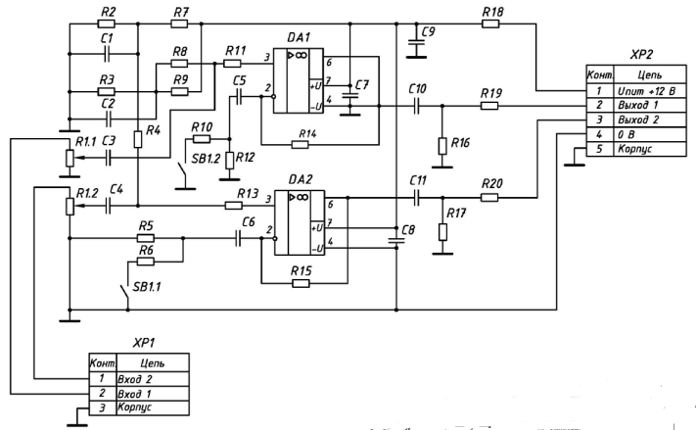

Рисунок 1 – Усилитель, нормирующий для компьютера

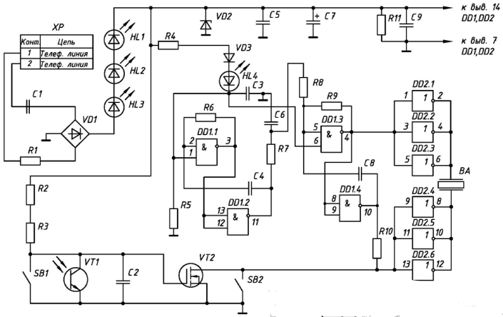

Рисунок 2 – Устройство вызывное телефонного аппарата

**Практическое занятие № 2. Доработка схемы Э3 по индивидуальным вариантам**

**Задание**

1. Разметить формат А3, вычертить рамку чертежа и основную надпись.
2. Проанализировать структуру схемы, сформировать однотипные элементы в группы и подсчитать их количество, пользуясь вариантом индивидуального задания (рисунок) и данными таблиц справочника.

*Вариант 1. Бес трансформаторный каскад УНЧ*

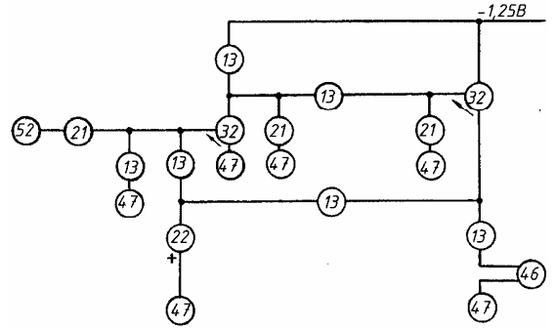

*Вариант 2. Входной каскад УНЧ*

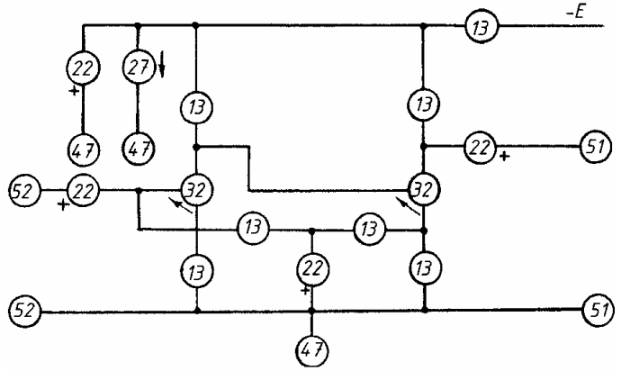

*Вариант 3. Бес трансформаторный каскад УНЧ*

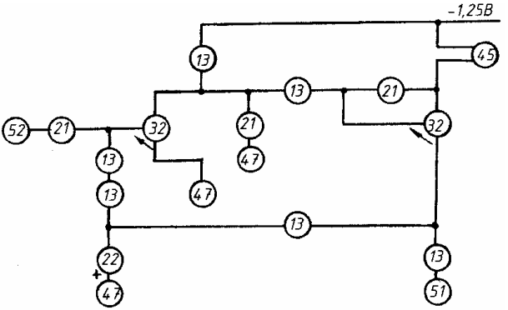

*Вариант 4. Схема "двойки" (Радиоприемник "АВ-68")*

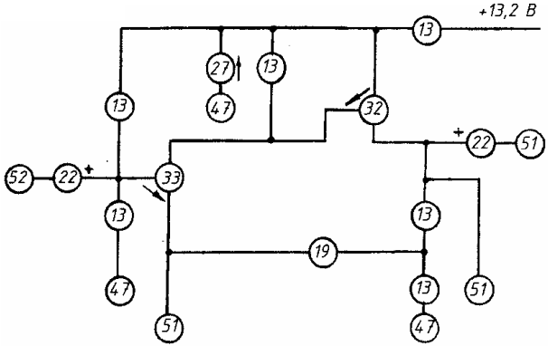

*Вариант 5. Входной каскад УНЧ*

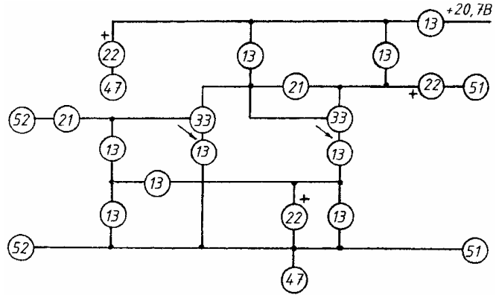

*Вариант 6. Усилитель промежуточной частоты, видеодетектор*

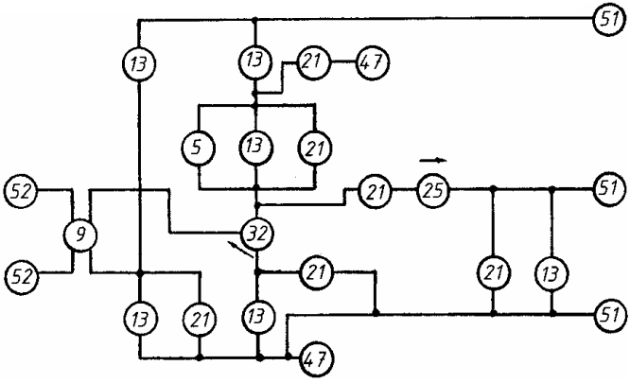

*Вариант 7. Контролирующее устройство*

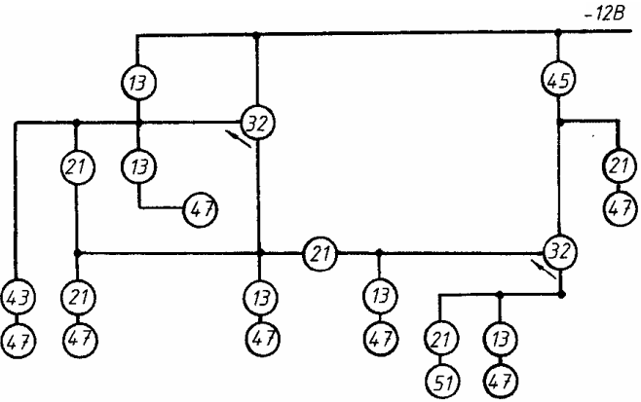

1. Вычертить над основной надписью таблицу перечня элементов с необходимым для заданного числа элементов количеством горизонтальных строк.
2. Построить графически схему на оставшейся площади формата, обеспечив равномерное расположение элементов и линий связи на поле чертежа.
3. Заменить окружности с номерами позиций, данные в варианте индивидуального задания, используя справочник.
4. Заполнить таблицу перечня элементов в соответствии с вычерченной схемой и основную надпись.

**Тема 1.2. Условия эксплуатации цифровых устройств**

**Практическое занятие № 3. Расчет надежности радиоэлементов**

**Задание**

1. Определить вероятность безотказной работы радиоэлемента в течение 1000 часов, если среднее время наработки на отказ (MTBF) составляет 5000 часов.
2. Если вероятность безотказной работы радиоэлемента за 2000 часов составляет 0.6, определить интенсивность отказов.
3. Найти MTBF, если интенсивность отказов радиоэлемента составляет 0.0004 отказов в час.
4. Радиоэлемент имеет вероятность безотказной работы 0.9 за 3000 часов. Определите общее время безотказной работы.
5. Найти вероятность отказа радиоэлемента за 1500 часов, если его MTBF равен 4500 часов.
6. В системе последовательно соединены три радиоэлемента с вероятностями безотказной работы 0.95, 0.90 и 0.85 за определенный период. Найти общую надежность системы.
7. В системе параллельно соединены два радиоэлемента с MTBF 6000 и 8000 часов. Определите MTBF для системы.
8. Система состоит из 4-х одинаковых радиоэлементов, соединенных последовательно, с MTBF каждого 10000 часов. Определите вероятность безотказной работы системы за 2000 часов.
9. Система состоит из 3-х параллельно соединенных блоков, каждый из которых имеет MTBF 7000 часов. Определите интенсивность отказов системы.
10. В системе используется резервирование с горячим резервом. Основной блок имеет вероятность безотказной работы 0.98, резервный блок – 0.96. Определите общую надежность системы.

**Практическое занятие № 4. Экспериментальная оценка надежности**

**Задание**

1. На промысловые испытания поставлено 60 буровых лебедок. Испытания проводились в течение 2000 часов. В ходе испытаний отказало 6 буровых лебедок. Определить статистическую оценку вероятности безотказной работы изделий за время 2000 часов.
2. На промысловые испытания поставлено 60 буровых лебедок. Испытания проводились в течение 2000 часов. Зафиксированы отказы буровых лебедок в моменты времени t1 = 1210 ч; t2 = 480 ч; t3 = 900 ч; t4 = 700 ч; t5 = 1900 ч; t6 = 1100 ч; остальные буровые лебедки не отказали. Найти статистическую оценку среднего значения наработки до первого отказа.
3. На испытания поставили 200 изделий. За 100 часов работы отказало 25 изделий. За последующие 10 часов отказало еще 7 изделий. Определить статистическую оценку вероятности безотказной работы и вероятности отказа на моменты времени t1 = 100 ч и t2 = 110 ч, оценку плотности распределения отказов и интенсивности отказов в промежутке времени между t1 = 100 ч и t2 = 110 ч.
4. На промысловые испытания поставлено 3 буровых насоса. В ходе испытаний у первого насоса было зафиксировано 144 отказа, у второго – 160 отказов, у третьего – 157 отказов. Суммарная наработка на отказ для первого насоса составила 3250 часов, для второго – 3600 часов, для третьего – 2800 часов. Определить среднюю наработку до отказа и средний ресурс бурового насоса.
5. Определить коэффициент готовности системы при среднем времени восстановления равном 2 часа и средней наработке на отказ равной 100 часов.
6. По результатам наблюдений за работой средняя наработка на отказ равна 2000 часов, среднеквадратическое отклонение 400 часов. Определить вероятность безотказной работы и вероятность отказа для значения наработок 1000, 2500 и 3000 часов, закон распределения отказов – нормальный.
7. На испытания установлено 100 изделий. Средняя наработка на отказ составила 600 часов, коэффициент вариации ресурса 0,1. Определить количество отказавших изделий при наработке 720 часов.
8. Наработка на отказ испытываемого изделия подчиняется экспоненциальному закону распределения. Интенсивность отказа системы равна λ=4,5·10-5 ч-1. Определить вероятность безотказной работы за время 100 часов работы и среднюю наработку на отказ рассматриваемого изделия.
9. Определить вероятность безотказной работы и вероятность отказа основной системы, состоящей из пяти элементов, если вероятности безотказной работы элементов равны P1(t)=0,98, P2(t)=0,97, P3(t)=0,99, P4(t)=0,98, P5(t)=0,96.
10. Система состоит из 6000 элементов, средняя интенсивность отказов которых λср=5,4∙10-7 1/час. Определить вероятность безотказной работы, вероятность отказа, плотность вероятности времени безотказной работы за время 100 часов, и среднее время безотказной работы.

**Практическое занятие № 5. Расчёт тепловых процессов в компонентах ТЭЗ**

**Задание**

Провести тепловой расчет блока электронного изделия в герметизированном корпусе. Варианты заданий в таблице.

Таблица 1 – Варианты заданий расчета тепловых процессов в компонентах

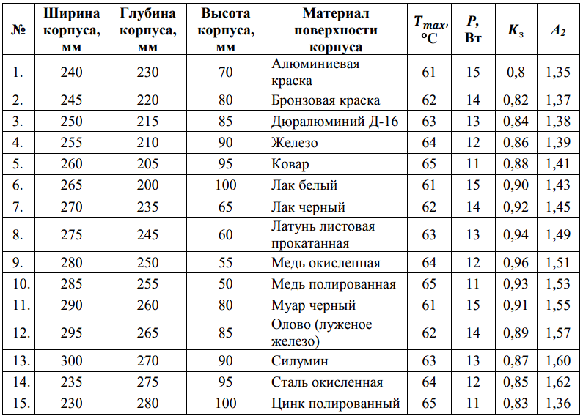

**Практическое занятие № 6. Обеспечение помехоустойчивости: разработка цепей питания**

**Задание**

1. Рассчитать допустимую длину несогласованной линии связи элементов интегральных схем. Предложено два варианта конструктивного исполнения линии связи: полосковая линия и витая пара. Примем $ε_{диэл}=6$, $t_{ф}=15 нс$, $С_{сх}=3∙{10}^{-12}Ф$. Параметры витой пары: диаметр проводника с изоляцией $D=0.5 мм$, без изоляции $d=0.3 мм$, диэлектрическая проницаемость изоляции проводов $ε_{пр}=4$, емкость $С_{0}=0,5∙{10}^{-10}Ф/м$. Параметры полосковой линии: $W=0.5 мм$, $b=0.57 мм$, $t=0.05 мм$, $h=0.26 мм$.
2. Рассчитать допустимую длину взаимодействующего участка связей элементов схем ТТЛ, расположенных на одном ТЭ3, учитывая, что допустимая перекрестная помеха $U_{доп}=0,2 В$. Соединение элементов пассивной цепи – встречное, управляющий элемент в состоянии логического «0». Число элементов-нагрузок в активной линии $N_{a}=10$. Параметры линий $W=0.5 мм$, $d=1 мм (ε_{диэл}=5)$, $R_{лев}=R_{вх}=1 кОм$, $R_{пр}=R_{вых}\left(0\right)=30 Ом$, $U_{a}/{t^{+}}_{фU}=0.25∙{10}^{9} В/с$, $I_{a}/{t^{+}}_{фI}=0.2∙{10}^{5} A/с$. Рисунок

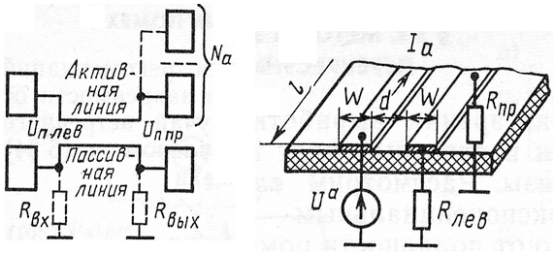

**Практическое занятие № 7. Влагозащита РЭО**

**Задание**

1. Сделайте конспект лекции.
2. Подберите оптимальную влагозащиту для вариативной ситуации (таблица).
3. Ответ оформить в виде доклада с презентацией.

Таблица – Варианты заданий

|  |  |
| --- | --- |
| № варианта | Ситуация |
| 1 | Вы разрабатываете сенсорную панель для терминала самообслуживания, установленного на улице. Панель должна работать при любых погодных условиях, включая дождь, снег и туман. Экран должен быть защищен от попадания влаги и конденсата, которые могут нарушить его работу и чувствительность. |
| 2 | Электронный блок управления для катера устанавливается в машинном отделении, где он подвергается воздействию морской воды и высокой влажности. Блок должен быть защищен от коррозии и проникновения воды, чтобы избежать отказов в работе системы управления. |
| 3 | Камеры наблюдения устанавливаются на объектах, расположенных в регионах с тропическим климатом, где высокая влажность и частые дожди являются обычными условиями. Необходимо обеспечить защиту камер от образования конденсата внутри корпуса и сохранить их работоспособность. |
| 4 | Радиомодем используется для передачи данных в условиях подземных горных работ, где он подвержен воздействию высокой влажности и пыли. Важно обеспечить стабильную работу устройства в условиях ограниченного пространства, где возможны утечки воды и образования конденсата. |
| 5 | Вы разрабатываете электронное устройство для работы в условиях Арктики, где оно будет подвержено не только низким температурам, но и высокой влажности, образующейся из-за резких перепадов температур. Устройство должно сохранять свою функциональность и быть устойчивым к воздействию инея и конденсата. |
| 6 | Вы разрабатываете переносной медицинский прибор, который будет использоваться в различных условиях, включая влажные помещения и на открытом воздухе. Прибор должен быть защищён от попадания воды и влаги, так как нарушение его герметичности может привести к искажению данных и опасности для пациента. |
| 7 | Плата управления для системы "умный дом" устанавливается в чердачном помещении, где возможны резкие перепады температур и образование конденсата. Необходимо обеспечить защиту платы от влаги, чтобы избежать короткого замыкания и выхода из строя системы. |
| 8 | Дрон должен выполнять полёты в условиях тропического климата, где присутствует высокая влажность и частые дожди. Важно обеспечить защиту как корпуса дрона, так и его электронных компонентов от воздействия влаги. |
| 9 | Вы разрабатываете автономный сенсор, который будет размещён на улице для мониторинга параметров окружающей среды (температуры, влажности, загрязнения воздуха). Сенсор должен работать в любых погодных условиях и быть защищен от проникновения влаги. |
| 10 | Система управления автоматизированной теплицей включает датчики влажности, температуры и полива, которые установлены в условиях повышенной влажности и частого попадания воды. Необходимо обеспечить надёжную влагозащиту системы, чтобы предотвратить сбои в её работе. |
| 11 | RFID-метка используется для отслеживания грузов, которые могут подвергаться воздействию дождя, снега или конденсата при транспортировке и хранении на открытых площадках. Метка должна быть защищена от влаги, чтобы не потерять данные и сохранить работоспособность в любых погодных условиях. |
| 12 | Аварийный радиомаяк устанавливается на судне и должен срабатывать в случае затопления. Маяк должен быть герметичным и сохранять работоспособность при погружении в воду на значительную глубину, а также выдерживать давление воды. |
| 13 | Система видеонаблюдения устанавливается в подземных тоннелях, где влажность воздуха может достигать 100%, а также существует риск попадания воды из-за протечек или конденсата. Важно обеспечить надежную влагозащиту камер и кабелей, чтобы сохранить качество изображения и долговечность оборудования. |
| 14 | Вы разрабатываете устройство для мониторинга параметров почвы и воздуха на сельскохозяйственных полях, которое должно работать в условиях высокой влажности, дождя, росы и при температурных колебаниях. Необходимо обеспечить защиту устройства от влаги, сохранив при этом его функциональность. |
| 15 | Устройство предназначено для мониторинга качества воды в реках и озерах и должно работать в условиях постоянного контакта с водой. Важно обеспечить полную влагозащиту, чтобы устройство могло стабильно функционировать в течение длительного времени под водой. |

**Практическое занятие № 8. Защита РЭО от механических воздействий**

**Задание**

Провести расчет печатной платы на действие удара и сделать вывод удовлетворяется ли требование технического задания на воздействие удара. Варианты в таблице.

Таблица – Вариант заданий для расчета печатной платы на воздействие удара

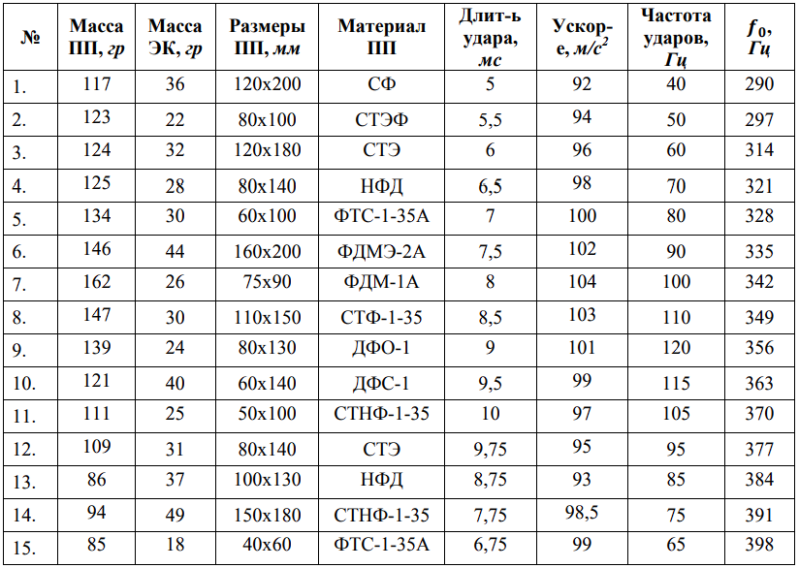

**Практическое занятие № 9. Влияние ЭМИ на человека. Защита от ЭМИ**

**Задание**

1. Выполнить расчет плотности потока энергии (варианты исходных данных брать из таблицы и из теоретических сведений).

Выполнить расчет предельно допустимого времени пребывания людей в зоне электромагнитного поля (варианты исходных данных брать из таблицы и из теоретических сведений).

Выполнить расчет предельно допустимое значение плотности потока энергии (варианты исходных данных брать из таблицы и из теоретических сведений).

Таблица – Вариант заданий

|  |  |  |  |
| --- | --- | --- | --- |
| Вариант | Мощность излучателя, Вт | Расстояние до источника излучения, м | Время работы |
| 1 | 400 Вт. | 6 м. | 6 ч. |
| 2 | 300 Вт. | 5.5 м. | 7 ч. |
| 3 | 100 Вт. | 3 м. | 10 ч. |
| 4 | 180 Вт. | 2.25 м. | 12 ч. |
| 5 | 220 Вт. | 7 м. | 8 ч. |
| 6 | 140 Вт. | 5 м. | 8 ч. |
| 7 | 350 Вт. | 3.7 м. | 6 ч. |
| 8 | 410 Вт. | 4 м. | 3 ч. |
| 9 | 320 Вт. | 4.5 м. | 4 ч. |
| 10 | 500 Вт. | 8 м. | 5 ч. |

**Практическое занятие № 10. Определение конструктивных показателей электронной аппаратуры**

**Задание**

1. Ознакомьтесь с теоретическими сведениями, ответьте на контрольные вопросы:
   1. Что понимается под конструктивными показателями электронной аппаратуры?
   2. Какие конструктивные показатели наиболее важны для портативных электронных устройств?
   3. Как габаритные размеры и масса устройства влияют на его эксплуатационные характеристики?
   4. Почему система охлаждения является важным конструктивным показателем?
   5. Как материалы корпуса устройства влияют на его долговечность и эксплуатационные характеристики?
   6. Что такое модульность в контексте конструкции электронной аппаратуры и как она влияет на ремонтопригодность устройства?
   7. Как оценивается механическая прочность электронного устройства и почему это важно?
   8. Какие конструктивные особенности должны быть учтены при разработке устройств, предназначенных для работы в экстремальных условиях?
   9. Почему эргономика является важным аспектом конструкции электронных устройств?
   10. Как конструктивные показатели могут повлиять на стоимость и срок службы устройства?
2. Согласно полученного материала, изучите основные конструкторские показатели электронной аппаратуры. Результаты оформите в виде таблицы.

*Вариант 1.*

Мобильный телефон (смартфон).

*Вариант 2.*

Ноутбук.

*Вариант 3.*

Портативная экшн-камера.

*Вариант 4.*

Умные часы (смарт-часы).

*Вариант 5.*

Сетевой адаптер (блок питания).

*Вариант 6.*

Портативная колонка.

*Вариант 7.*

Промышленный контроллер или микроконтроллер.

*Вариант 8.*

Внешний жесткий диск (HDD/SSD).

*Вариант 9.*

Мультиметр (измерительный прибор).

*Вариант 10.*

Портативное зарядное устройство (Power Bank).

Таблица – Конструктивные показатели электронной аппаратуры

|  |  |  |
| --- | --- | --- |
| № | Показатель | Значение |
| 1 |  |  |
| 2 |  |  |
| 3 |  |  |
| … | … | … |
| n |  |  |

**Практическое занятие № 11. Компоновка РЭО**

**Задание**

1. Представить заданную схему в виде графа, записать матрицы смежности и инцидентности. Разбить каждый граф на 3 части по 2 элемента в каждом.

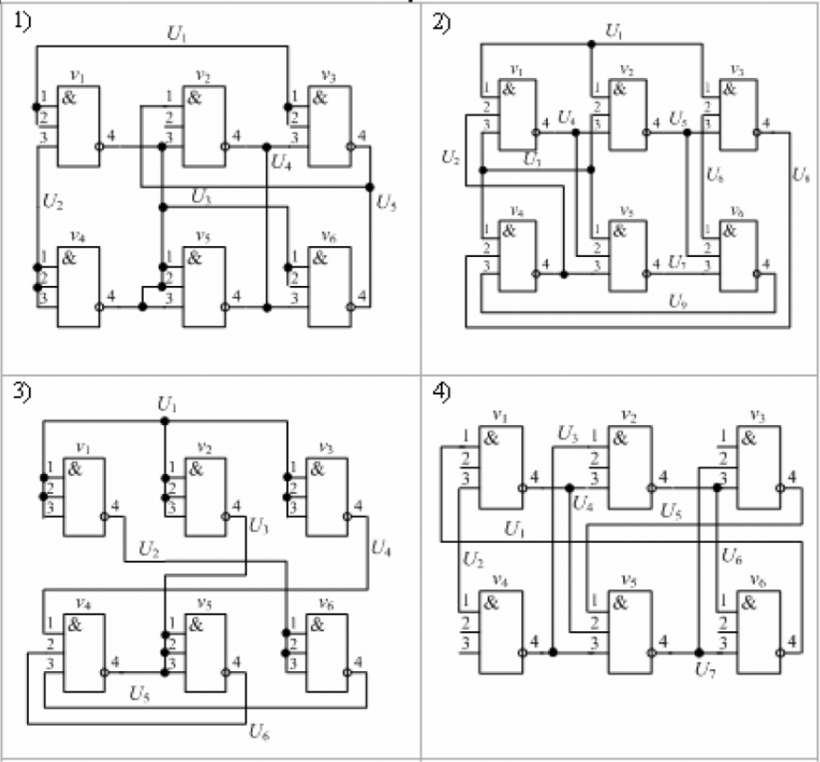

Рисунок – Варианты схем для компоновки

2. Разрезать заданный граф на три части с числом вершин не менее 5.

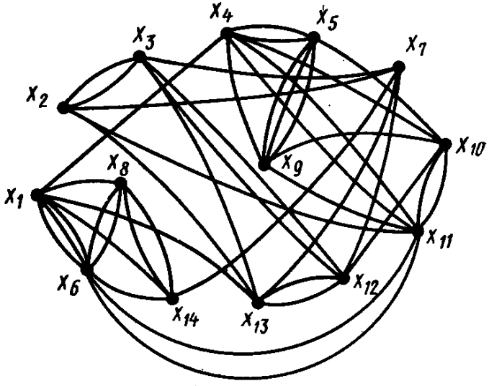

Рисунок – Граф компоновки

**Тема 1.3. Конструирование элементов, узлов и устройств электронной аппаратуры**

**Практическое занятие № 12. Составление таблицы соединений**

**Задание**

Составьте таблицы соединений следующих цифровых устройств:

1. Сумматор.
2. Дешифратор.
3. Синхронный счетчик.
4. Регистр сдвига.
5. Цифровой мультиплексор.
6. Шифратор.
7. Цифровой фильтр.
8. Генератор тактовых импульсов.
9. Цифровой делитель частоты.
10. Арифметико-логическое устройство (АЛУ).
11. Счетчик Джонсона.
12. Память на триггерах (SRAM).
13. Параллельный компаратор.
14. Блок суммирования и вычитания.
15. Цифровой таймер.

**Практическое занятие № 13. Согласование параметров соединений с электронными компонентами узлов**

**Задание**

Решите задачи:

1. В цепи питания постоянным током 5 А используется провод длиной 1 метр и сечением 0.75 мм². Провод перегревается до 60°C. Необходимо оценить проблему и предложить решение.
2. В высокочастотной цепи с частотой 1 ГГц используется коаксиальный кабель длиной 10 см с импедансом 75 Ом. Цепь испытывает значительные потери сигнала.
3. При соединении двух печатных плат через разъём наблюдаются перебои в работе устройства. Проводящие дорожки на печатной плате имеют сечение 0.5 мм².
4. Микросхема LM317 используется для регулирования напряжения в цепи с током 3 А. Провод питания длиной 30 см перегревается.
5. На печатной плате используется транзистор 2N2222 для переключения тока 2 А. При проверке обнаружено, что дорожки на плате перегреваются.
6. В простой цепи, состоящей из светодиода и резистора, используется провод с сечением 0.5 мм² для соединения источника питания и нагрузки. При токе 0.5 А провод перегревается. Необходимо определить, подходит ли сечение провода для такого тока и предложить решение проблемы.
7. В автомобильной цепи используется провод с сечением 1 мм² для подключения фонарика. Ток в цепи составляет 2 А. Необходимо определить, перегревается ли провод и что делать для устранения проблемы.
8. В промышленной системе используется датчик давления с аналоговым выходом и АЦП (аналогово-цифровой преобразователь) для мониторинга давления. Выходное сопротивление датчика давления составляет 5 кΩ, а входное сопротивление АЦП — 20 кΩ. При подключении датчика к АЦП наблюдаются искажения сигнала. Необходимо определить, как правильно согласовать подключение, чтобы улучшить качество измерений.
9. В системе контроля уровня pH используется датчик pH с аналоговым выходом и АЦП для считывания показаний. Выходное сопротивление датчика составляет 8 кΩ, а входное сопротивление АЦП — 12 кΩ. При подключении датчика к АЦП наблюдаются искажения сигнала. Необходимо определить, как правильно согласовать подключение, чтобы улучшить качество измерений.
10. В системе контроля влажности используется датчик влажности с аналоговым выходом и АЦП. Выходное сопротивление датчика составляет 15 кΩ, а входное сопротивление АЦП — 25 кΩ. При подключении датчика к АЦП наблюдаются искажения сигнала. Необходимо определить, как правильно согласовать подключение.
11. В системе освещенности используется датчик освещенности с аналоговым выходом и АЦП. Выходное сопротивление датчика составляет 3 кΩ, а входное сопротивление АЦП — 6 кΩ. Необходимо провести расчеты и предложить решение для улучшения согласования.
12. В системе контроля температуры используется термодатчик с аналоговым выходом и АЦП. Выходное сопротивление термодатчика составляет 10 кΩ, а входное сопротивление АЦП — 30 кΩ. Необходимо провести расчеты и предложить решение для улучшения согласования.
13. В системе контроля уровня жидкости используется датчик уровня с аналоговым выходом и АЦП. Выходное сопротивление датчика составляет 12 кΩ, а входное сопротивление АЦП — 18 кΩ. Необходимо провести расчеты и предложить решение для улучшения согласования.

**Практическое занятие № 14. Выбор типоразмеров модулей нулевого уровня**

**Задание**

1. Опишите все возможные типоразмеры для следующих модулей нулевого уровня: резистор, транзистор, конденсатор, диод, светодиод.
2. Подберите типоразмер для модулей нулевого уровня, которые будут участвовать с следующих разработках:

*Задача 1.* Вам необходимо выбрать резистор для использования в проекте с максимальной мощностью рассеяния 0.5 Вт и стандартным номиналом сопротивления 10 кΩ.

*Задача 2.* Вам требуется выбрать транзистор для простого усилительного каскада с максимальным током коллектора 1 А и напряжением коллектор-эмиттер до 40 В.

*Задача 3*. Вам нужно выбрать светодиод для индикации с максимальным током 20 мА и напряжением прямого тока 2 В.

*Задача 4.* Вам требуется выбрать конденсатор для фильтрации с емкостью 100 µF и рабочим напряжением 25 В.

*Задача 5.* Вам нужно выбрать диод для защиты схемы с максимальным током 1 А и обратным напряжением до 50 В.

1. Составьте итоговую таблицу типоразмеров для разрабатываемого устройства:

Устройство: Блок управления освещением для умного дома

Технические параметры устройства:

Микроконтроллер:

Процессор: 32-битный.

Память: 256 KB флеш-памяти, 64 KB RAM.

Интерфейсы: GPIO, UART, I2C, SPI.

Мощность: до 200 мА.

Датчики освещенности:

Тип: Цифровой.

Напряжение питания: 3.3 В.

Интерфейс: I2C.

Размер: компактный.

Кнопки управления:

Тип: Механические.

Количество: 3 (включение, выключение, режим настройки).

Размещение: на передней панели.

Светодиоды (индикация состояния):

Тип: RGB светодиоды.

Напряжение питания: 5 В.

Ток: до 20 мА на каждый цвет.

Стабилизатор напряжения:

Входное напряжение: 12 В.

Выходное напряжение: 5 В.

Мощность: до 1 Вт.

Постановка задачи:

Определите возможные типоразмеры для каждого модуля нулевого уровня (микроконтроллер, датчики, кнопки, светодиоды, стабилизатор напряжения) с учетом размера печатной платы и требований к размещению.

Для каждого элемента укажите типоразмеры и примеры доступных компонентов.

**Тема 1.4. Основы технологических процессов в производстве электронной аппаратуры**

**Практическое занятие № 15. Оценка технологичности изделия**

**Задание**

Рассчитать технологичность цифрового устройства, опираясь на его принципиальную схему. Заполнить таблицу до конца. Сделать вывод.

Начальные данные:

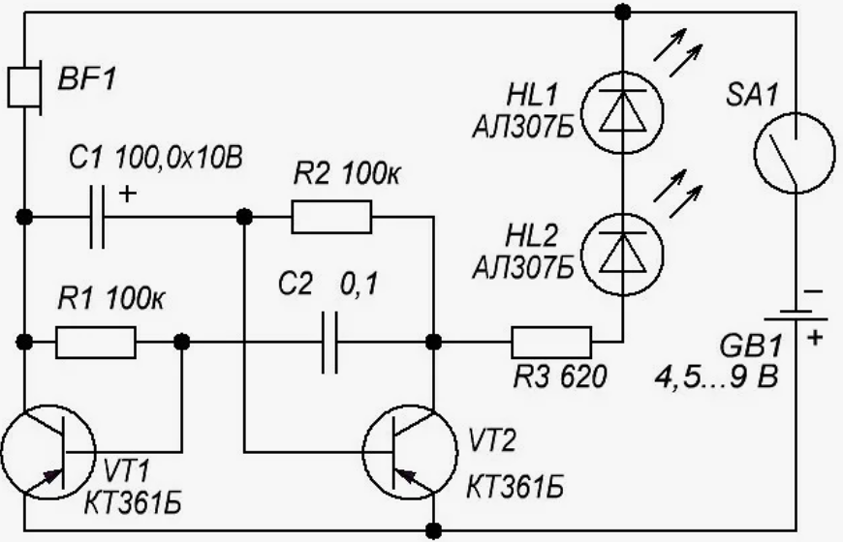

Рисунок 1 – Принципиальная электрическая схема имитатора кряканья утки

Нам = 85% от общего количества на схеме

Нмпэрэ = 90% от общего количества на схеме

Нтэрэ = каждый ТИП/ВИД элемента отдельный типоразмер.

Таблица 1 – Оценка технологичности

|  |  |  |  |
| --- | --- | --- | --- |
| №  п/п | Исходные данные | Обозначение | Значение показателей |
| 1 | 2 | 3 | 4 |
| 1 | Количество монтажных соединений, которые могут осуществляться механическим или автоматизированным способом, т.е имеются механизмы, оборудование или оснащение для выполнения монтажных соединений. | Нам |  |
| 2 | Общее количество монтажных соединений | Нм |  |
| 3 | Общее количество микросхем и микросборок в изделии, шт. | Нмс |  |
| 4 | Общее количество ЭРЭ, шт. | Нэрэ |  |
| 5 | Количество ЭРЭ, шт., подготовка которых к монтажу может осуществляться механизированным или автоматизированным способом, т.е. имеются механизмы или оснащение для выполнения этих операций. В число указанных включаются ЭРЭ, не требующие спец подготовки к монтажу (реле, разъемы) | Нмпэрэ |  |
| 6 | Количество операций контроля и настройки, которые могут осуществляться механизированным или автоматизированным способом | Нмкн | 2 |
| 7 | Общее количество операций контроля и настройки | Нкн | 4 |
| 8 | Общее количество типоразмеров ЭРЭ в изделии | Нтэрэ |  |
| 9 | Количество типоразмеров оригинальных ЭРЭ в изделии | Нт.ор.эрэ | 1 |
| 10 | Количество деталей, заготовки которых или сами детали получены прогрессивным методами формообразования (штамповкой, прессованием, пайкой, сваркой) | Дпр | 1 |
| 11 | Общее количество деталей (без нормализированного крепежа) в изделии, шт. | Д | 1 |

**Тема 1.5. Технология изготовления микросхем**

**Тема 1.6. Печатные платы**

**Практическое занятие № 16. Определение габаритных размеров печатной платы**

**Задание**

*Задача 1.* Рассчитать ориентировочную площадь ПП и выбрать рекомендуемые линейные размеры ПП. На ПП необходимо разместить восемь микросхем в корпусе DIP16 и пять разъемов в корпусе ВН10, способ монтажа – односторонний.

*Задача 2.* Рассчитать площадь ПП, скомпоновать конструкторские технологические зоны для размещения на ПП ячейки ЭК, элементов контроля функционирования электрического соединения, крепления и фиксации ячейки, а также выбрать линейные размеры ПП и оценить возможность размещения микросхем на плате. Варианты заданий смотри в таблице.

Таблица – Варианты заданий

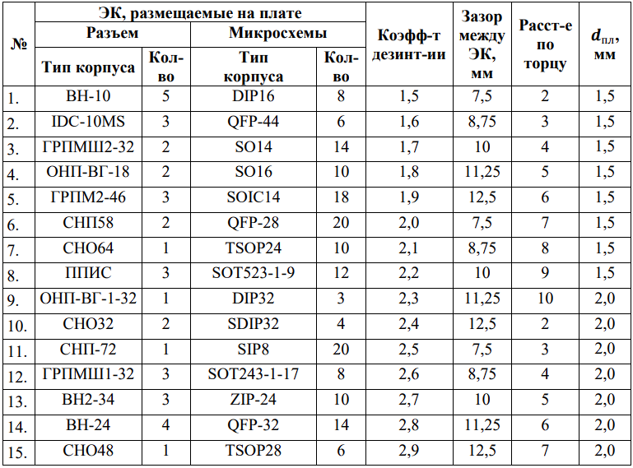

**Практическое занятие № 17. Расчёт элементов печатного монтажа на печатной плате**

**Задание**

*Задача 1.* Выполнить расчет толщины печатной платы. Способ закрепления платы следует взять из таблицы согласно варианту.

Таблица – Способ закрепления печатной платы

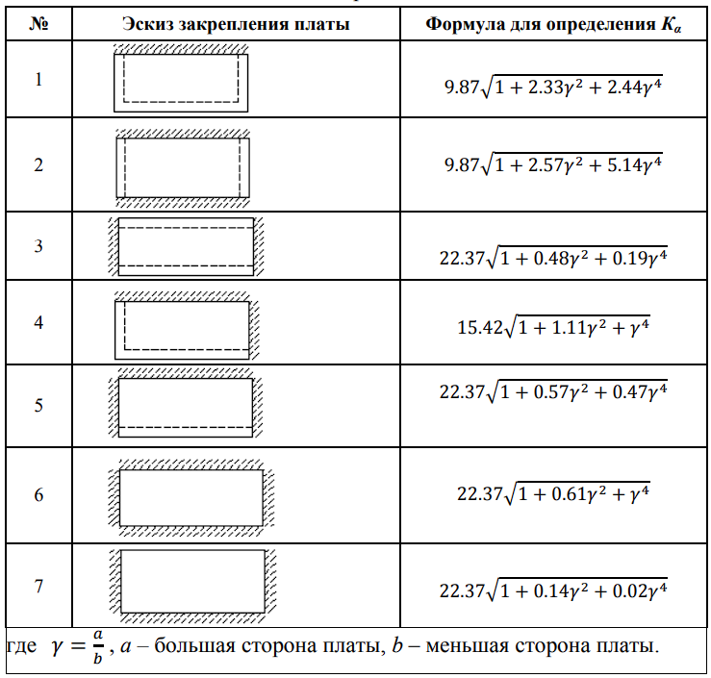

*Задача 2.* Оценить, возможно ли использование рассчитанной в первом задании толщины ПП при указанных: наименьшем диаметре отверстия, классе точности и типе разъема (таблицы). Выполнить расчеты: соотношения заданного диаметра металлизированного отверстия к толщине ПП; соотношения диаметра металлизированного отверстия по заданному классу точности в соответствии с ГОСТ к толщине ПП; оценить возможность пайки разъема. Сделать выводы.

Таблица – Варианты заданий для расчета толщины печатной платы

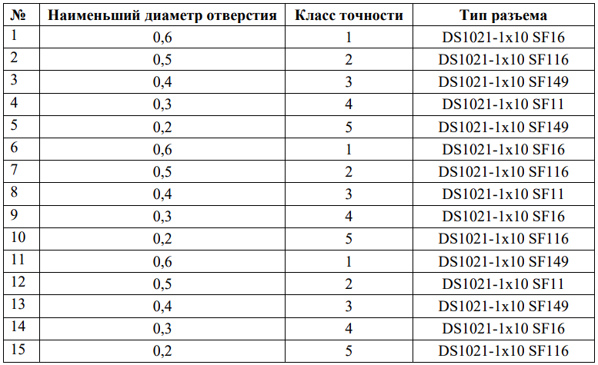

*Задача 3.* Определить число слоев и толщину многослойной печатной платы (МПП).

Таблица – Варианты заданий

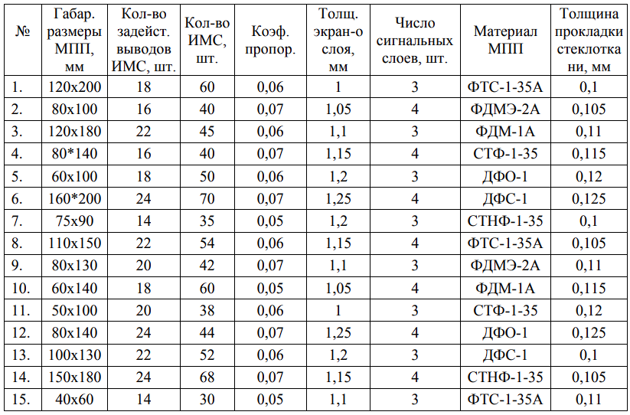

*Задача 4.* Рассчитать ширину проводников для печатной платы, которая состоит из резистора, конденсатора и операционного усилителя.

*Задача 5.* При проектировании ПП необходимо установить компонент с выводами диаметром 2 мм. Нужно определить номинальный диаметр монтажного отверстия для этого компонента. Для обеспечения легкости установки и зазора, который должен составлять 0.1 мм со всех сторон, рассчитайте номинальный диаметр отверстия.

**Практическое занятие № 18. Разработка эскиза трассировки печатной платы. Ручная трассировка**

**Задание**

1. Дайте ответы на вопросы теоретической части:

*Какие основные принципы следует учитывать при разработке эскиза трассировки печатной платы вручную? Опишите два ключевых аспекта, которые важны для обеспечения эффективной и надежной трассировки.*

*Какое значение имеет правильное размещение компонентов на печатной плате при ручной трассировке? Опишите, как вы планируете размещение компонентов перед началом трассировки.*

*Опишите процесс ручной трассировки печатной платы. Какие шаги следует выполнить для создания качественного эскиза трассировки?*

1. Выполните трассировку элементов печатного узла в ручном режиме.

**Практическое занятие № 19. Обработка вариантов трассировки печатных проводников. Сравнение примеров плат**

**Задание**

1. Ознакомьтесь с основными сведениями P-CAD.
2. Создайте принципиальную схему в P-CAD Schematic.
3. Выполните ручную трассировку выданной преподавателем принципиальной электрической схемы.

**Тема 1.7. САПР моделирования электронных систем**

**Лабораторная работа № 1. Моделирование электронных цифровых схем по индивидуальным заданиям**

**Задание**

1. Ознакомьтесь с основными приемами работы в среде Proteus.
2. Выполните построение простейших схем, выданных преподавателем.
3. Ответьте на контрольные вопросы:

*Какие основные элементы интерфейса среды разработки Proteus вы знаете? Опишите назначение окна схемы и панели компонентов.*

*Как добавить компоненты на схему в Proteus?*

*Какие способы существуют для соединения компонентов на схеме в Proteus? Как проверить правильность соединений?*

*Какие типичные ошибки могут возникнуть при создании схемы в Proteus? Как их можно выявить и исправить?*

**Лабораторная работа № 2. Тестирование разработанной модели**

**Задание**

1. Протестируйте в среде Proteus работу ранее созданных схем, а именно:

*Цепь из светодиода и резистора.*

*Цепь из светодиода, резистора и кнопки.*

*Цепь из светодиода, конденсатора, резистора и кнопки.*

*Проведите симуляцию, подключив осциллограф.*

1. Сделайте вывода о проделанной работе.

**Тема 1.8. САПР для разработки цифровых устройств**

**Лабораторная работа № 3. Создание компонентов в САПР**

**Задание**

Создание простейших компонентов в Proteus ARES:

- резистор;

- транзистор;

- конденсатор;

- светодиод;

- диод.

**Лабораторная работа № 4. Создание компонентов в САПР**

**Задание**

1. Используя даташит компонента и Proteus ARES, создайте компонент. Датчик освещенности.
2. Ответьте на контрольные вопросы.

**Лабораторная работа № 5. Создание компонентов в САПР**

**Задание**

1. Используя даташит компонента и Proteus ARES, создайте компонент. Датчик уровня углекислого газа.
2. Ответьте на контрольные вопросы.

**Лабораторная работа № 6. Создание компонентов в САПР**

**Задание**

1. Используя даташит компонента и Proteus ARES, создайте компонент. Датчик температуры.
2. Ответьте на контрольные вопросы.

**Лабораторная работа № 7. Создание компонентов в САПР**

**Задание**

1. Используя даташит компонента и Proteus ARES, создайте компонент. Датчик влажности.
2. Ответьте на контрольные вопросы.

**Лабораторная работа № 8. Проектирование схемы в САПР**

**Задание**

Спроектируйте регулируемый блок питания в системе Proteus ARES.

**Лабораторная работа № 9. Проектирование схемы в САПР**

**Задание**

Спроектируйте генератор прямоугольных импульсов в системе Proteus ARES на основе таймера NE555.

**Лабораторная работа № 10. Проектирование схемы в САПР**

**Задание**

Спроектируйте систему автоматического управление освещением (светочувствительное реле) в системе Proteus ARES.

**Лабораторная работа № 11. Проектирование схемы в САПР**

**Задание**

Спроектируйте сигнализацию на основе датчика движения в системе Proteus ARES.

**Лабораторная работа № 12. Проектирование схемы в САПР**

**Задание**

Спроектируйте пробник логических уровней в системе Proteus ARES.

**Лабораторная работа № 13. Проектирование печатной платы в САПР**

**Задание**

Выполнить ручную трассировку печатной платы цифрового устройства в Proteus ISIS: регулируемый блок питания.

**Лабораторная работа № 14. Проектирование печатной платы в САПР**

**Задание**

Выполнить ручную трассировку печатной платы цифрового устройства в Proteus ISIS: генератор прямоугольных импульсов на основе таймера NE555.

**Лабораторная работа № 15. Проектирование печатной платы в САПР**

**Задание**

Выполнить ручную трассировку печатной платы цифрового устройства в Proteus ISIS: система автоматического управление освещением (светочувствительное реле).

**Лабораторная работа № 16. Проектирование печатной платы в САПР**

**Задание**

Выполнить ручную трассировку печатной платы цифрового устройства в Proteus ISIS: сигнализация на основе датчика движения.

**Лабораторная работа № 17. Проектирование печатной платы в САПР**

**Задание**

Выполнить ручную трассировку печатной платы цифрового устройства в Proteus ISIS: пробник логических уровней.

**Тема 1.9. Сборка и монтаж электронной аппаратуры**

**Лабораторная работа № 18. Изготовление печатной платы методом ЛУТ**

**Задание**

Выполнить трассировку ручным способом и изготовить печатную плату методом ЛУТ согласно выданного варианта задания. Пример принципиальной схемы на рисунке.

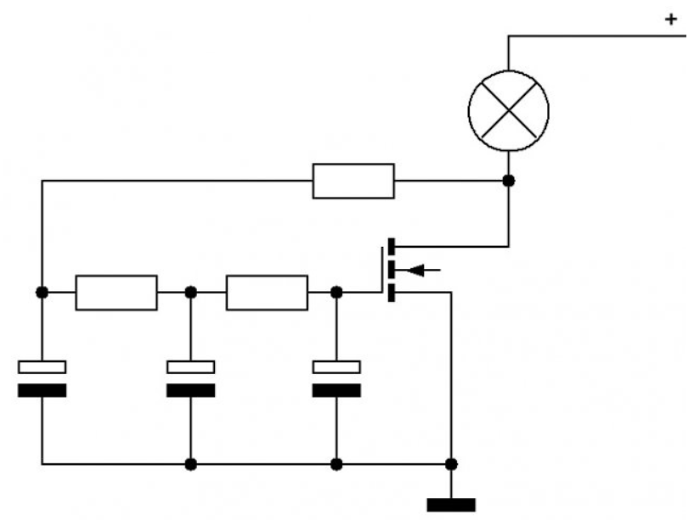

Рисунок – Мигалка на MOSFET

**Лабораторная работа № 19. Изготовление печатной платы методом ЛУТ**

**Задание**

Выполнить трассировку ручным способом и изготовить печатную плату методом ЛУТ согласно выданного варианта задания. Пример принципиальной схемы на рисунке.

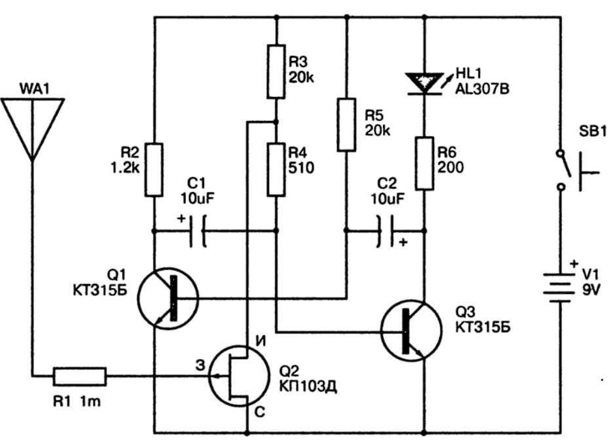

Рисунок – Принципиальная схема искателя скрытой проводки

**Лабораторная работа № 20. Монтаж компонентов на печатной плате. Пайка**

**Задание**

Выполнить монтаж компонентов на макетной печатной плате устройства с лабораторной работы № 18.

Выполнить пайку базовых элементов на печатной плате: конденсаторы, резисторы.

**Лабораторная работа № 21. Монтаж компонентов на печатной плате. Пайка**

**Задание**

Выполнить монтаж компонентов на макетной печатной плате устройства с лабораторной работы № 19.

Выполнить пайку базовых элементов на печатной плате: конденсаторы, резисторы, светодиод, транзисторы

**Практическое занятие № 20. Оформление документации на монтаж**

**Задание**

1. Анализ монтажной документации: на основе представленной документации на монтаж печатной платы (принципиальная схема, список элементов, монтажные чертежи). Провести анализ данной документации на предмет: полноты и правильности информации, соответствия схемы и чертежей, правильность маркировки компонентов и соединений.
2. Проверьте монтажную документацию, разработанную коллегой, и укажите на возможные ошибки или недочеты. Дайте обратную связь и предложите улучшения, которые могут повысить качество сборки.

**Практическое занятие № 11. Оформление спецификации по заданному чертежу**

**Задание**

1. Составьте согласно примера из теоретической части спецификацию на операционный усилитель:
2. Изучите предоставленный чертеж простого электронного устройства.
3. Определите и выпишите все компоненты, использованные в схеме, с указанием их обозначений и номиналов.
4. Разработайте перечень элементов на основе чертежа, следуя ГОСТам или другим нормативным документам.
5. На основе перечня элементов, оформите спецификацию по заданному формату.

**Практическое занятие № 22. Оформление техпроцесса сборки в электронной маршрутной карте**

**Задание**

*Задание 1.* Анализ сборочного процесса и создание перечня операций

Изучите предоставленный чертеж и спецификацию простого электронного устройства.

Проанализируйте процесс сборки устройства и составьте перечень основных технологических операций, необходимых для его сборки: подготовка компонентов; установка компонентов на плату; пайка компонентов; проверка и контроль качества.

Контрольные вопросы:

Какие основные этапы сборки можно выделить?

Как правильно описать каждую технологическую операцию?

*Задание 2.* Разработка электронной маршрутной карты

На основе перечня операций разработайте электронную маршрутную карту для сборки устройства. Маршрутная карта должна включать следующие данные: номер операции; описание операции; инструменты и оборудование, необходимые для выполнения операции; время выполнения операции; контрольные точки (проверка качества, измерения); ответственный за выполнение операции.

Контрольные вопросы:

Как правильно определить последовательность операций?

Какие контрольные точки важны на каждом этапе сборки?

*Задание 3.* Оформление разделов маршрутной карты

Оформите различные разделы маршрутной карты, включая разделы по подготовке материалов, механической и электрической сборке, а также окончательной проверке. Убедитесь, что каждая операция описана подробно и в соответствии с требованиями техпроцесса.

Контрольные вопросы:

Какие разделы должны быть включены в маршрутную карту для полного описания процесса сборки?

Как оформить маршрутную карту для передачи на производство?

*Задание 4.* Разработка маршрутной карты для комплексного устройства

Вам предоставляется чертеж и спецификация более сложного устройства, состоящего из нескольких модулей (например, блок питания и усилитель).

Разработайте маршрутную карту для сборки каждого модуля, объединив их в единую маршрутную карту всего устройства.

Убедитесь, что маршрутная карта содержит полное описание сборочного процесса для всех модулей и их последующей интеграции.

Контрольные вопросы:

Какие особенности следует учитывать при разработке маршрутной карты для модульных устройств?

Как описать процесс интеграции модулей в общую систему?

*Задание 5.* Оформление маршрутной карты в электронном виде

Используя Visio (Excel) для создания электронной маршрутной карты оформите маршрутную карту в электронном виде.

Убедитесь, что карта имеет удобный интерфейс для чтения и редактирования, включает все необходимые данные и может быть передана на производство.

Контрольные вопросы:

Какие преимущества даёт оформление маршрутной карты в электронном виде?

Какую информацию можно автоматизировать при помощи электронной маршрутной карты?

**Тема 1.10. Надежность на этапах проектирования и производства**

**Практическое занятие № 23. Анализ надёжности компонентов разработанного устройства**

**Задание**

Согласно варианта проведите расчет надежности функциональной ячейки разработанного устройства. Таблица.

Таблица – Вариант заданий для расчета надежности функциональной ячейки

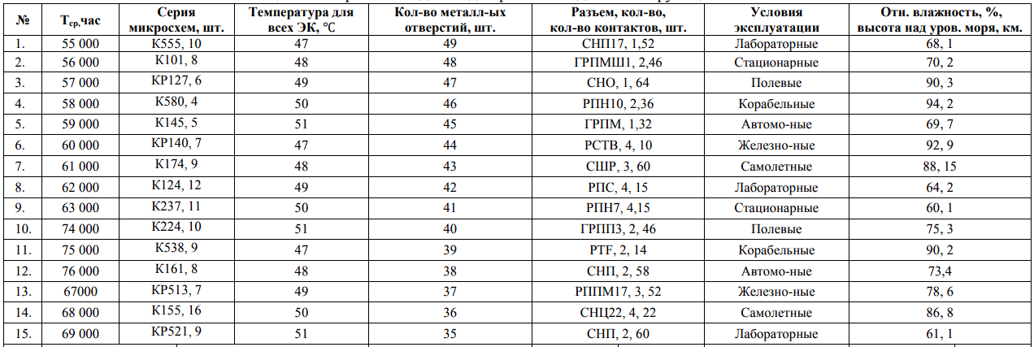

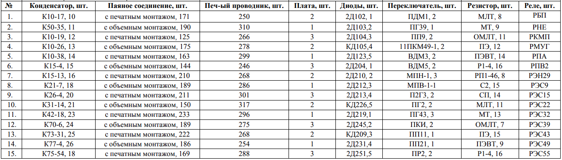

**Тема 1.11. Эргодизайн**

**Практическое занятие № 24. Разработка дизайна цифрового устройства по индивидуальному заданию**

**Задание**

1. Ознакомьтесь с теоретическими сведениями. Ответьте на вопросы: Что изучает эргономика? Какие задачи решают специалисты по технической эстетике? Для чего проводится эргономическая оценка РЭС? Перечислите этапы эргономической экспертизы. Как связаны требования надежности и эргономичности?
2. Напишите доклад и создайте презентацию на тему: «Дизайн цифрового устройства». В докладе учтите следующие аспекты:

*Задание 1.* Анализ требований к дизайну устройства

Изучите индивидуальное задание и определите ключевые требования к дизайну устройства.

Какие функции устройство должно выполнять?

Какое окружение и условия эксплуатации будут влиять на внешний вид?

Какие ограничения по размеру и форме имеются?

Разработайте список характеристик и ограничений, которые должны быть учтены в дизайне, включая цветовую гамму, материалы и стиль интерфейса.

Контрольные вопросы:

Какие факторы наиболее сильно влияют на внешний вид и форму устройства?

Как учесть требования эргономики в дизайне?

*Задание 2.* Создание концептуального дизайна устройства

На основе анализа требований создайте несколько концептуальных вариантов дизайна устройства.

Разработайте различные формы корпуса и элементов интерфейса.

Подберите цветовую палитру и материалы.

Представьте концепты в виде эскизов или 3D-моделей, указав основные особенности каждого варианта.

Контрольные вопросы:

Какие принципы вы использовали при выборе формы устройства?

Как цвет и материалы влияют на восприятие устройства?

*Задание 3.* Разработка интерфейса пользователя (UI/UX)

Продумайте расположение и дизайн элементов управления (кнопки, дисплеи, сенсоры) на корпусе устройства.

Создайте макет пользовательского интерфейса (UI), учитывая удобство использования (UX) и доступность функций.

Объясните выбор размеров, шрифтов, расположения элементов и других характеристик интерфейса.

Контрольные вопросы:

Как добиться интуитивного использования устройства?

Как выбор интерфейса влияет на взаимодействие пользователя с устройством?

*Задание 4.* Детализация дизайна и создание модели устройства

После выбора финального варианта концепта создайте детализированный дизайн устройства.

Разработайте 3D-модель корпуса с учетом всех размеров и монтажных особенностей.

Определите, как устройство будет собираться и разбираться (сборочные чертежи, разъемы, крепежи).

Подготовьте презентацию дизайна с детальным объяснением каждого решения.

Контрольные вопросы:

Как детализация помогает на этапе производства?

Какие ошибки можно предотвратить, создав детализированную модель?

*Задание 5.* Оптимизация дизайна для массового производства

Проанализируйте созданный дизайн на предмет производственных ограничений (например, сложность сборки, выбор материалов).

Оптимизируйте дизайн для упрощения производства и снижения затрат.

Составьте отчет, объясняя внесенные изменения и обоснование их необходимости.

Контрольные вопросы:

Какие изменения в дизайне могут снизить стоимость производства?

Как адаптировать дизайн для различных сценариев использования?

*Задание 6.* Экологические и эргономические аспекты дизайна

Проанализируйте, как материалы и форма устройства влияют на экологические показатели (переработка, долговечность, энергопотребление).

Внесите изменения в дизайн для улучшения экологических характеристик устройства и комфорта пользователя (например, использование экологически чистых материалов, эргономичных форм).

Контрольные вопросы:

Как уменьшить экологический след устройства через дизайн?

Какие эргономические проблемы наиболее актуальны для вашего устройства?

*Задание 7*. Финальная презентация дизайна

Подготовьте презентацию финального дизайна устройства.

Опишите весь процесс проектирования: от первоначальных концептов до финальной версии.

Продемонстрируйте 3D-модель и визуализации устройства.

Объясните, как дизайн соответствует требованиям и задачам проекта.

Ответьте на вопросы аудитории и обсудите возможные улучшения дизайна.

Контрольные вопросы:

Какие элементы дизайна являются ключевыми для восприятия вашего устройства?

Как дизайн помогает пользователю интуитивно понимать устройство?

**Тема 1.12. Физиологические характеристики человека-оператора**

**Практическое занятие № 25. Разработка инструкции пользователя цифрового устройства по индивидуальному заданию**

**Задание**

Выполнить разработку инструкции пользователя цифрового устройства по индивидуальному заданию.

1. Описать назначение устройства и сферы его применения.

2. Описать функциональные узлы.

3. Описать принцип управления устройством

**Практическое занятие № 26. Анализ технического задания на проектирование цифрового устройства**

**Задание**

Согласно полученной темы, выполните анализ технического задания по направлениям:

1. Изучение и декомпозиция технического задания.
2. Определение технических характеристик устройства.
3. Оценка рисков и проработка вариантов решений.

**Практическое занятие № 27. Сбор и обработка данных к курсовому проекту**

**Задание**

1. Определение источников информации. Найдите и определите, какие источники данных вам нужны для проекта (техническая документация, научные статьи, аналоги устройств и т.д.).
2. Систематизация собранной информации. Создайте таблицы для удобной организации собранных данных по категориям (технические параметры, характеристики компонентов и т.д.).
3. Проверка достоверности и актуальности данных. Убедитесь, что все собранные данные актуальны и соответствуют современным требованиям.

**Практическое занятие № 28. Составление рабочего плана, составление структуры проекта**

**Задание**

1. Разработка временного графика выполнения работ. Определите основные этапы и установите временные рамки для каждого из них.
2. Создание структуры проекта. Определите основные разделы проекта (введение, теоретическая часть, расчетная часть, заключение и т.д.).
3. Определение ключевых задач. Сформулируйте основные задачи, которые необходимо решить на каждом этапе проекта.

**Практическое занятие № 29. Анализ теоретических сведений**

**Задание**

* 1. Изучение основополагающих теорий. Проведите обзор литературы по теме вашего проекта, изучите основные законы и теории.
  2. Идентификация критических факторов. Определите ключевые теоретические аспекты, которые необходимо учесть в проекте.
  3. Применение теоретических сведений. Определите, как теоретические знания можно применить для решения практических задач проекта.

**Практическое занятие № 30. Поиск аналогов проектируемого устройства**

**Задание**

* 1. Определение критериев для анализа аналогов. Установите критерии для сравнения аналогов, такие как функциональность, стоимость, потребляемая мощность, габариты и т.д.
  2. Сбор информации о существующих аналогах. Найдите и проанализируйте несколько устройств, аналогичных вашему проекту.
  3. Сравнение аналогов с проектируемым устройством. Проведите сравнительный анализ аналогов и определите их сильные и слабые стороны.

**Практическое занятие № 31. Анализ сравнительной характеристики устройства**

**Задание**

* 1. Определение сравнительных параметров. Составьте список параметров, которые будут сравниваться (например, производительность, энергоэффективность, стоимость).
  2. Создание таблицы сравнительного анализа. Организуйте данные в виде таблицы, чтобы наглядно сравнить параметры устройства с аналогами.
  3. Выводы по сравнительному анализу. На основе таблицы сделайте выводы, какие улучшения можно внести в проектируемое устройство.

**Практическое занятие № 32. Создание функциональной схемы проектируемого устройства**

**Задание**

* 1. Определение основных блоков устройства. Разбейте устройство на функциональные блоки (например, источник питания, контроллер, датчики).
  2. Разработка логической связи между блоками. Определите, как блоки будут взаимодействовать между собой.
  3. Создание эскиза функциональной схемы. Постройте схему, показывающую основные функциональные блоки и их связи.

**Практическое занятие № 33. Выбор интегральной схемы**

**Задание**

1. Определение требований к интегральной схеме. Определите, какие параметры должна иметь интегральная схема (например, напряжение, ток, частота).
2. Поиск возможных вариантов. Найдите несколько интегральных схем, соответствующих вашим требованиям.
3. Сравнение и выбор лучшего варианта. Проведите сравнительный анализ найденных схем и выберите наиболее подходящую для проекта.

**Практическое занятие № 34. Подбор и расчет необходимых компонентов**

**Задание**

* 1. Определение номиналов компонентов. На основе функциональной схемы рассчитайте номиналы резисторов, конденсаторов и других элементов.
  2. Подбор реальных компонентов. Найдите в каталогах или на сайтах производителей компоненты с подходящими номиналами и характеристиками.
  3. Проверка совместимости. Убедитесь, что выбранные компоненты совместимы между собой и с выбранной интегральной схемой.

**Практическое занятие № 35. Расчет мощности блока питания**

**Задание**

* 1. Расчет потребляемой мощности устройства. Определите суммарное потребление мощности всеми компонентами устройства.
  2. Выбор типа блока питания. Подберите тип и мощность блока питания, исходя из расчетов потребления.
  3. Проверка надежности блока питания. Убедитесь, что блок питания имеет запас мощности и соответствует требованиям безопасности.

**Практическое занятие № 36. Создание принципиальной схемы устройства**

**Задание**

* 1. Создание схемы в программе САПР. Используя программу для проектирования, создайте принципиальную электрическую схему устройства.
  2. Проверка корректности соединений. Убедитесь, что все компоненты на схеме правильно соединены.
  3. Проверка соответствияспецификации. Убедитесь, что схема соответствует всем требованиям, указанным в техническом задании.

**Практическое занятие № 37. Проверка работоспособности устройства в программе Proteus 8 Professional**

**Задание**

* 1. Создание модели устройства. Постройте модель устройства на основе принципиальной схемы в программе Proteus.
  2. Проведение симуляции. Запустите симуляцию работы устройства и проверьте его работоспособность.
  3. Анализ результатов. На основе симуляции проверьте, есть ли ошибки или проблемы в работе устройства, и внесите необходимые коррективы.

**Практическое занятие № 38. Создание печатной платы**

**Задание**

* 1. Создание макета печатной платы. Используя программу для проектирования, создайте макет печатной платы на основе схемы.
  2. Оптимизация трассировки. Оптимизируйте расположение дорожек для минимизации наводок и потерь сигнала.
  3. Проверка соответствия требованиям. Убедитесь, что печатная плата соответствует техническим требованиям и стандартам.

**Практическое занятие № 39. Контроль соединения печатных проводников**

**Задание**

* 1. Проверка целостности дорожек. Проверьте печатные проводники на наличие разрывов и коротких замыканий.
  2. Проверка правильности соединений. Убедитесь, что все элементы соединены правильно в соответствии с принципиальной схемой.
  3. Проверка соответствия стандартам. Убедитесь, что все соединения соответствуют требованиям стандартов и спецификаций.

**Практическое занятие № 40. Оформление пояснительной записки, подготовка доклада**

**Задание**

* 1. Составление структуры пояснительной записки. Определите разделы пояснительной записки и их содержание (введение, расчетная часть, выводы и т.д.).
  2. Подготовка доклада. Подготовьте доклад, в котором кратко изложите суть проекта, основные этапы работы и результаты.
  3. Оформление документации. Оформите пояснительную записку в соответствии с требованиями к курсовым проектам (шрифт, форматирование, ссылки и т.д.).

Приложение 3.

Задания для промежуточной аттестации

**МДК.01.01. Основы проектирования цифровой техники**

**Тестовые задания**

**1. Какие форматы представления чисел вам известны?**

1) формат с фиксированной точкой;

2) формат с плавающей точкой;

3) формат с минимизированной запятой;

4) двоичный формат;

5) шестнадцатиричный формат.

**2. Определите правильную запись числа А=+101, записанного в формате с фиксированной точкой в восьмиразрядной ячейке.**

1) 00000101;

2) 10000101;

3) 01111010;

4) 0101;

5) 11111010.

**3. Определите правильную запись числа А=-101, записанного в дополнительном коде в формате с фиксированной точкой в восьмиразрядной ячейке.**

1) 10000101;

2) 11111010;

3) 11111011;

4) 01111011;

5) -101.

**4. Определите порядок суммирования чисел в формате с плавающей точкой:**

1) найти сумму мантисс числа;

2) нормализовать результат;

3) выровнять порядки слагаемых.

**5. О какой логической функции сказано: "Функция ложна, если хотя бы одна из переменных истинна или истинна, если обе переменные ложны"?**

1) конъюнкция;

2) дизъюнкция;

3) операция Шеффера;

4) стрелка Пирса (функция Вебба) ;

5) сложение по модулю два.

**6. О какой логической функции сказано:" Функция истинна, когда значения переменных одновременно истинны или одновременно ложны"?**

1) дизъюнкция;

2) конъюнкция;

3) импликация;

4) стрелка Пирса;

5) эквивалентность.

**7. Какую логическую функцию реализует логический элемент И-НЕ?**

1) операция Шеффера (штрих Шеффера) ;

2) сложение по модулю два;

3) импликация;

4) эквивалентность;

5) запрет по В.

**8. Что такое КНФ?**

1) это логическая сумма элементарных конъюнкций;

2) это логическая сумма переменных или их отрицаний;

3) это логическое произведение переменных или их отрицаний;

4) это логическое произведение элементарных дизъюнкций.

**9. Что такое базис?**

1) это функционально полный набор элементов, с помощью которого можно реализовать переключательную функцию;

2) это условно-графическое обозначение элемента;

3) это линии ввода элемента;

4) это линии выхода элемента.

**10. Базис из логических элементов И, ИЛИ, НЕ называется:**

1) основным;

2) дополнительным;

3) равнозначным;

4) прямым;

5) инверсным.

**11. Какова цель синтеза комбинационной схемы?**

1) построение схемы с учетом оптимального набора элементов;

2) построение схемы с учетом стандартов;

3) приведение логической схемы к базису И-ИЛИ;

4) построение схемы с учетом минимальной потребляемой мощности.

**12. Этапы синтеза схемы:**

1) выбор оптимального набора логических элементов для реализации функции;

2) составление таблицы истинности;

3) постановка задачи;

4) составление и упрощение СДНФ.

**13. Что такое ДНФ логической функции?**

1) логическая сумма элементарных конъюнкций;

2) логическое произведение элементарных дизъюнкций;

3) логическое произведение переменных или их отрицаний;

4) логическая сумма переменных или их отрицаний.

**14. Дешифратор - это комбинационное устройство:**

1) которое преобразует n – разрядный позиционный код в m – разрядный унитарный, т.е. содержащий всего лишь одну единицу или ноль;

2) которое из сигналов, полученных по m каналам, генерирует двоичный код на n выходных линиях;

3) которое имеет большое число входов и выходов для реализации сложных логических функций;

4) которое предназначено для коммутации по заданному адресу одного из нескольких информационных входов на один выход F.

**15. Виды дешифраторов:**

1) линейный дешифратор;

2) прямоугольный дешифратор;

3) пирамидальный дешифратор;

4) треугольный дешифратор;

5) круглый дешифратор.

**16. В чем заключается сущность дешифрации?**

1) это выявление реакции схемы на определенную кодовую комбинацию;

2) построение модуля памяти за счет увеличения разрядности;

3) управляет жесткой логикой;

4) организует рабочий процесс микропроцессора.

**17. Каково кол-во выходных шин полного дешифратора при дешифрации трехразрядного числа?**

1) семь;

2) восемь;

3) шестнадцать;

4) десять;

5) три.

**18. Из списка выберите характеристики интегральной схемы К155ЛА3**

1) микросхема общего назначения серия 155;

2) полупроводниковая;

3) функциональное назначение - схема "И-НЕ";

4) функциональное назначение - схема "Шифратор";

5) микросхема общего назначения серия 133.

**19. Что такое шифратор?**

1) любая логическая схема без памяти, которая полностью описывается таблицей истинности;

2) это цифровой узел, преобразующий двоичный код на входе в унитарный код на выходе;

3) это комбинационная схема, которая из сигналов, полученных по m каналам, генерирует двоичный код на n выходных линиях;

4) это комбинационная схема, которая предназначена для преобразования одного кода на входе в другой код на выходе.

**20. Что делает триггер при отсутствии входных сигналов?**

1) сбрасывается в 0;

2) меняется по падающему фронту;

3) сохраняет свое предыдущее состояние;

4) устанавливается в 1.

**21. Дешифратор предназначен для выполнения функций:**

1) преобразования сигнала в код;

2) хранения;

3) преобразования кода в сигнал;

4) запоминания кодов.

**22. Что делает RS-триггер, при подаче сигнала на вход "S"?**

1) сохраняет свое предыдущее состояние;

2) устанавливается в 1;

3) меняется по падающему фронту;

4) сбрасывается в 0.

**23. При построении схемы на логических элементах функции Y=not(A or C andB) первым будет использован логический элемент:**

1) конъюктор;

2) дизъюнктор;

3) инвертор;

4) инвертор конъюнкции.

**24. Отличие устройства сумматора от полусумматора заключается в следующем:**

1) используют при построении разные типовые узлы;

2) сложение одноразрядных чисел с учетом переноса;

3) сложение одноразрядных чисел без учета переноса;

4) основа устройства оперативного хранения информации.

**25. По структурному признаку реализации схемы триггера они бывают:**

1) одноступенчатые;

2) двухступенчатые;

3) линейные;

4) прямоугольные;

5) по схеме 3-х триггеров.

**26. Триггером называется:**

1) электронное последовательностное устройство, свойством которого является способность оставаться в одном из двух устойчивых состояниях и скачком изменять их под воздействием внешних входных сигналов;

2) электронное комбинационное устройство, свойством которого является способность оставаться в одном из двух устойчивых состояниях;

3) величина, которая может принимать одно из двух возможных состояний (значений), одно из которых обозначается символом “0”, другое – “1”;

4) цифровое устройство комбинационного типа, осуществляющее преобразование n-разрядного двоичного кода в m-разрядный унитарный код;

5) последовательностное цифровое устройство, используемое для записи и хранения n-разрядного двоичного слова.

**27. Последовательностные устройства –это:**

1) устройства, в которых значение выходной переменной зависит не только от значений входных переменных в данный момент, но и от состояния элементов памяти;

2) устройства, в которых значение выходной переменной зависит только от значений входных переменных;

3) устройства, в которых значение выходной переменной зависит только состояния элементов памяти.

**28. Особенность синхронного RS-триггера:**

1) триггер воспринимает информацию на входах только при наличие тактового импульса и переходит в новое устойчивое состояние;

2) передает информационный сигнал с входа на выход Q с задержкой на один такт;

3) содержат две ячейки памяти, запись информации в которые происходит последовательно в разные моменты времени;

4) смена состояний происходит всякий раз, когда входной сигнал меняет свое значение в определенном направлении.

**29. Особенность асинхронного RS-триггера:**

1) управляется уровнем синхроимпульса;

2) смена состояний происходит всякий раз, когда входной сигнал меняет свое значение в определенном направлении;

3) триггер переходит в новое состояние немедленно после поступления входного сигнала;

4) является счетным триггером.

**30. По виду выходных сигналов триггеры бывают:**1) асинхронные;

2) синхронные;

3) статические;

4) динамические;

5) одноступенчатые.

**31. Определите порядок работы синхронного RS-триггера:**

1) запись информации (лог.1) ;

2) хранение записанной информации;

3) режим хранения предварительно установленного состояния;

4) предварительная установка;

5) запись информации (лог.0).

**32. Какой вид триггера изображен на рисунке?**

1) RS-триггер;

2) D-триггер;

3) T-триггер;

4) JK-триггер.

**33. Элементарно-цифровой автомат, предназначенный для хранения 0 и 1 называется:**

1) триггер;

2) дешифратор;

3) регистр;

4) сумматор;

5) мультиплексор.

**34. Мультиплексор предназначен для:**

1) суммирования одноразрядных чисел;

2) суммирования многоразрядных чисел;

3) подсчета числа импульсов;

4) выбора сигнала по принципу «один из нескольких» ;

5) хранения числа.

**35. Самый быстрый способ организации многоразрядного сумматора:**

1) с поразрядным последовательным переносом;

2) с параллельным переносом;

3) с групповым переносом.

**36. Таблица переходов какого типа триггера изображена на рисунке?**

1) JK-триггер;

2) T-триггер;

3) RS-триггер;

4) D-триггер.

**37. Какой тип триггера реализует логическую функцию "сложение по модулю два"?**

1) JK-триггер;

2) Т-триггер;

3) D-триггер;

4) RS-триггер.

**38. Чем оценивается быстродействие логических элементов:**

1) временем задержки переключения выхода элемента из состояния один в состояние нуль;

2) временем задержки переключения из единичного состояния;

3) задержкой распространения сигнала от входа к выходу элемента;

4) стоимостью элемента;

5) серией интегральной схемы.

**39. Если в счетчике используется n триггеров, то максимальное значение числа, до которого может вестись счет составит:**

1) N=2^n - 1;

2) N=2;

3) N=0;

4) N=1;

5) N=2^n+1.

**40. Сколько входов имеет шифратор, преобразующий десятичные числа (0,1,2,3,4,5,6,7,8,9) в двоичный код:**

1) 2;

2) 7;

3) 16;

4) 10;

5) 4.

**41. Универсальный триггер имеет следующие информационные входы:**

1) J и K;

2) R и S;

3) D;

4) T;

5) D и T.

**42. Счетчики, в которых в процессе счета каждое очередное число на единицу превышает предыдущее, называется:**

1) вычитающим;

2) суммирующим;

3) реверсивным;

4) интегрированным;

5) пирамидальным.

**43. Для представления цифр каждого разряда десятичного числа требуется:**

1) два триггера;

2) четыре триггера;

3) один триггер;

4) десять триггеров;

5) шестнадцать триггеров.

**44. Сколько триггеров должен содержать n - разрядный регистр:**

1) n+1 триггеров;

2) n-1 триггеров;

3) n триггеров.

**45. Как можно увеличить количество информационных каналов в мультиплексоре:**

1) соединить мультиплексоры параллельно;

2) соединить мультиплексор и демультиплексор;

3) соединить мультиплексоры последовательно.

**МДК.01.02. Разработка и прототипирование цифровых систем**

1. Состав и назначение САПР.
2. Алгоритм проектирования печатной платы с помощью САПР.
3. Типы проектов. Проект печатной платы, интегрированная библиотека, встроенный проект, скрипт-проект. Управление документами в проекте.
4. Концепция библиотек Altium Designer. Типы библиотек. Создание библиотеки символов.
5. Создание библиотеки посадочных мест. Подключение трехмерных моделей компонентов.
6. Создание интегрированной библиотеки. Библиотеки на основе базы данных.
7. Проектирование электрической схемы. Многолистовые и многоканальные проекты. Компиляция проекта.
8. Линии групповой связи (шины) при проектировании схем.
9. Моделирование электрической схемы. Виды анализа электрической схемы.
10. Проверка электрической схемы.
11. Оформление документации электрической схемы. Подключение форматов.
12. Критерии объединения цепей в классы.
13. Создание неоднородного компонента.
14. Создание компонентов с общими выводами.
15. Компоненты поверхностного монтажа.
16. Создание компонентов с несколькими посадочными местами.
17. Проектирование печатной платы. Настройки редактора, управление слоями.
18. Установка правил проектирования.
19. Переход от схемы к плате. Размещение компонентов. Оптимизация цепей.
20. Размещение компонентов. Выравнивание компонентов.
21. Контактные площадки печатной платы.
22. Переходные отверстия на печатной плате, их виды.
23. Маски на печатной плате, параметры масок.
24. Интерактивная трассировка проводников.
25. Трассировка дифференциальных пар.
26. Автоматическая трассировка проводников. Алгоритмы трассировки цепей.
27. Области металлизации на сигнальных слоях и на слоях питания.
28. Контактные площадки в областях металлизации.
29. Проверка печатной платы.
30. Внесение изменений в проект. Прямая и обратная аннотация проекта.
31. Использование отчетов, формируемых редакторами Schematic и PCB
32. Получение графической документации печатной платы.
33. Паразитные эффекты печатной платы.
34. Выбор цепей для анализа.
35. Переходные процессы и перекрестные искажения на печатной плате.

Приложение 4

**Перечень заданий для теоретической части квалификационного экзамена**

1. Классификация цифровых устройств. Обозначения логических элементов.

2. Принцип работы базовых элементов ТТЛ, КМОП, ЭСЛ, ДТЛ.

3. Основные свойства ТТЛ, КМОП, ЭСЛ, ДТЛ - элементов.

4. Классификация, УГО, применение триггеров.

5. Статические и динамические D-триггеры, принцип работы.

6. Счетные Т- триггеры, принцип работы.

7. Универсальные JK-триггеры. Определение, УГО, применение.

8. Назначение, классификация и характеристики регистров.

9. Принцип построения и работы параллельного регистра.

10. Последовательный и сдвиговый регистры, принцип действия.

11. Классификация, УГО, применение счетчиков.

12. Синхронные, реверсивные счетчики.

13. Назначение и принцип работы сумматоров.

14. Назначение и принцип работы полусумматоров.

15. Назначение и принцип работы цифровых компараторов.

16. Назначение, классификация, области применения дешифраторов.

17. Назначение, классификация, области применения шифраторов.

18. Назначение и принцип работы мультиплексоров.

19. Назначение и принцип работы демультиплексоров.

20. Параметры цифро-аналоговых преобразователей.

21. Элементы цифро-аналоговых преобразователей.

22. Принцип работы аналого-цифрового преобразования.

Условия эксплуатации цифровых устройств

2. Технические требования к конструкции

3. Эксплуатационные требования к цифровым устройствам

4. Влияние ЭМИ на человека

5. Защита от ЭМИ

6. Защита РЭО от механических воздействий

7. Стадии разработки конструкторской документации

8. Основные требования к выполнению конструкторских документов

9. Виды конструкторской документации и их комплектность

10. Общие сведения. Классификация интегральных схем. Классификация параметров интегральных схем.

11. Виды и типы схем. Наименование и код схемы.

12. Правила выполнения структурных и принципиальных схем.

13. Упаковка соединений на печатную плату, трассировка, металлизация, верификация. Виды печатных плат.

14. Оформление чертежа принципиальной электрической схемы

15. Нормативы на разработку конструкторской документации.

16. Виды и комплектность единой системы технологической документации.

17. Руководство по техническому обслуживанию

18. Разработка спецификации. Логическое, схемотехническое, топологическое, компонентное проектирование.

19. Работа в программе P-CAD

20. Работа в программе Proteus

21. Координатная сетка. Монтажные и переходные отверстия. Изготовление оригиналов и фотошаблонов.

22. Трассировка. Инструменты и порядок трассировки в программе SprintLayotut

**Перечень заданий для практической части квалификационного экзамена**

1. Заполните таблицу истинности и нарисуйте УГО для логической функции «Инверсия»:

|  |  |  |
| --- | --- | --- |
| X1 | X2 |  |
| 0 | 0 |  |
| 0 | 1 |  |
| 1 | 0 |  |
| 1 | 1 |  |

1. Заполните таблицу истинности и нарисуйте УГО для логической функции «Дизъюнкция»:

|  |  |  |
| --- | --- | --- |
| X1 | X2 |  |
| 0 | 0 |  |
| 0 | 1 |  |
| 1 | 0 |  |
| 1 | 1 |  |

1. Заполните таблицу истинности и нарисуйте УГО для логической функции «Конъюнкция»:

|  |  |  |
| --- | --- | --- |
| X1 | X2 |  |
| 0 | 0 |  |
| 0 | 1 |  |
| 1 | 0 |  |
| 1 | 1 |  |

1. Заполните таблицу истинности и нарисуйте УГО для логической функции «Шеффера»:

|  |  |  |
| --- | --- | --- |
| X1 | X2 |  |
| 0 | 0 |  |
| 0 | 1 |  |
| 1 | 0 |  |
| 1 | 1 |  |

1. Заполните таблицу истинности и нарисуйте УГО для логической функции «Пирса»

|  |  |  |
| --- | --- | --- |
| X1 | X2 |  |
| 0 | 0 |  |
| 0 | 1 |  |
| 1 | 0 |  |
| 1 | 1 |  |

1. Нарисуйте схему синхронного RS-триггера и его обозначение на функциональных схемах.
2. Нарисуйте схему D-триггера и его обозначение на функциональных схемах.
3. Нарисуйте схему JK-триггера и его обозначение на функциональных схемах.
4. Нарисуйте схему T-триггера и его обозначение на функциональных схемах.
5. Нарисуйте УГО шифратора и заполните его таблицу истинности.

|  |  |  |  |  |
| --- | --- | --- | --- | --- |
| Число | a3 | a2 | a1 | a0 |
| X0 |  |  |  |  |
| X1 |  |  |  |  |
| X2 |  |  |  |  |
| X3 |  |  |  |  |
| X4 |  |  |  |  |
| X5 |  |  |  |  |
| X6 |  |  |  |  |
| X7 |  |  |  |  |
| X8 |  |  |  |  |
| X9 |  |  |  |  |

1. Нарисуйте УГО демультиплексора и заполните его таблицу истинности.

|  |  |  |  |  |  |
| --- | --- | --- | --- | --- | --- |
| Адресные входы | | Выходы | | | |
| A1 | A2 | Y1 | Y2 | Y3 | Y4 |
|  |  |  |  |  |  |
|  |  |  |  |  |  |
|  |  |  |  |  |  |
|  |  |  |  |  |  |

1. Спроектировать принципиальную электрическую схему светофора на микросхемах CD4017 и CD4001A.
2. Спроектировать принципиальную электрическую схему охранного устройства с кодовым отключением на микросхеме CD4001A.
3. Спроектировать принципиальную электрическую схему кодового замка на логических элементах CD4001A и CD4011A.
4. Спроектировать принципиальную электрическую схему солнечной батареи с поворотным механизмом на микросхемах CD4001A, CD4011A и CD4049.
5. Спроектировать принципиальную электрическую схему двух-тональной сирены на микросхеме SN7400.
6. Спроектировать принципиальную электрическую схему таймера на микросхеме CD4017.
7. Спроектировать принципиальную электрическую схему выключателя света на микросхеме CD4013.
8. Спроектировать принципиальную электрическую схему регулятора нагрева паяльника на микроконтроллере PIC16F628А.
9. Спроектировать принципиальную электрическую схему зарядного устройства-тестера аккумуляторов на ATmega8.
10. Спроектировать принципиальную электрическую схему охранной сигнализации на микроконтроллере PIC16F628А.
11. Спроектировать принципиальную электрическую схему индикатора уровня аудио сигнала на ATmega8.
12. Выполнить трассировку печатной платы светофора на микросхемах CD4017 и CD4001A.
13. Выполнить трассировку печатной платы светофора охранного устройства с кодовым отключением на микросхеме CD4001A.
14. Выполнить трассировку печатной платы светофора кодового замка на логических элементах CD4001A и CD4011A.
15. Выполнить трассировку печатной платы светофора солнечной батареи с поворотным механизмом на микросхемах CD4001A, CD4011A и CD4049.
16. Выполнить трассировку печатной платы светофора двух-тональной сирены на микросхеме SN7400.
17. Выполнить трассировку печатной платы светофора таймера на микросхеме CD4017.
18. Выполнить трассировку печатной платы светофора выключателя света на микросхеме CD4013.
19. Выполнить трассировку печатной платы светофора схему регулятора нагрева паяльника на микроконтроллере PIC16F628А.
20. Выполнить трассировку печатной платы светофора зарядного устройства-тестера аккумуляторов на ATmega8.
21. Выполнить трассировку печатной платы светофора охранной сигнализации на микроконтроллере PIC16F628А.
22. Выполнить трассировку печатной платы светофора индикатора уровня аудио сигнала на ATmega8.